Министерство образования и науки Челябинской области

государственное бюджетное профессиональное

образовательное учреждение

«Златоустовский индустриальный колледж им. П.П. Аносова»

**ЗАЩИТА**

Руководитель УП ПМ.03

Преподаватель ГБОУ ЗлатИК

________________Ю.В.Майер

Оценка_______________

Дата____________

**ОТЧЕТ**

По учебной практике

Специальность: 09.02.07 «Информационные системы и программирование»

ПМ.03 «Ревьюирирование программных продуктов»

Выполнил:

Студент группы________

_____Калмыкова А.И.

___________дата

2020-2021 уч.г.

План прохождения учебной практики

по ПМ.03 «Ревьюирование программных продуктов»

Студент ___Калмыкова А.И.__________

Группа__ИС-32_____

Специальность __09.02.07_____

Количество часов _____36__________

Руководитель практики ___Ю.В.Майер______________

Сроки проведения практики____29.11 - 04.12.2021_______

Таблицу 1 – План прохождения практики

|  |  |  |
| --- | --- | --- |
| Этапы практики | Дата | Освоен  (да/нет) |
| Измерение производительности приложения посредством анализа использования ЦП | 29.11 |  |
| Установка ПО (Linux, компилятор GCC, radare2, iaito) для обратного проектирования | 30.11 |  |
| Дизассемблирование | 01.12 |  |
| Обратное проектирование | 02.12 |  |
| Разработать сопроводительную документацию | 03.12 |  |
| Защита практики | 04.12 |  |

**Отзыв руководителя**

Студент ___Калмыкова А.И.__________

Группа__ИС-32_____

Специальность __09.02.07_____

Количество часов _____36__________

Руководитель практики ___Ю.В.Майер______________

Сроки проведения практики____29.11 - 04.12.2021_______

Место работы ГБПОУ «Златоустовский индустриальный колледж им. П.П. Аносова»

|  |  |  |  |
| --- | --- | --- | --- |
| **№** | **Показатели и критерии оценивания** | **Баллы** | **Фактический балл** |
| **1** | **Структура отчета по практике** | | |
|  | Структура полностью соответствует заданию | 3 |  |
| Структура имеет несущественное несоответствие заданию | 2 |  |
| Структура существенно не соответствует заданию | 1 |  |
| **2** | **Соответствие содержания рабочей теме,цели,задачам** |  |  |
|  | Полное соответствие | 3 |  |
| Частичное соответствие | 2 |  |
| Низкая степень соответствия | 1 |  |
| **3** | **Полнота раскрытия темы** | | |
|  | Тема раскрыта полностью, приведены необходимые расчеты, пояснения, аргументы, сделаны выводы | 3 |  |
| Тема раскрыта полностью, однако приведены не все необходимые расчеты, пояснения и аргументы | 2 |  |
| Тема раскрыта частично, нет необходимых расчетов, пояснений, аргументов, не сделаны выводы | 1 |  |
| **4** | **Логика изложения материала** | | |
|  | Все структурные элементы организованы в систему, прослеживается логика в раскрытии темы | 3 |  |
| Все структурные элементы организованы в систему, логика в раскрытии темы частично нарушена | 2 |  |
| Все структурные элементы организованы в систему, но нет логики в раскрытии темы | 1 |  |
| **5** | **Соблюдение требований ГОСТ к оформлению ПЗ** | | |
|  | Требования ГОСТ соблюдены полностью | 3 |  |
| Имеются незначительные отклонения от ГОСТ | 2 |  |
| Есть существенные нарушения требований ГОСТ | 1 |  |
| **6** | **Практическая часть** | | |
|  | Выполнена в соответствии с требованиями, без отклонений от нормативов | 3 |  |
| Имеется несущественное отклонение от нормативов | 2 |  |
| Имеется существенное отклонение от нормативов | 1 |  |
| ИТОГО | | |  |

Критерии оценивания:

18-15 б. – «отлично»;

11-14 б. – «хорошо»;

8-10 б. – «удовлетворительно»;

Меньше 8 б. работа не оценивается.

Подпись руководителя:

_________________Ю.В.Майер

_____________дата

**СОДЕРЖАНИЕ**

ВВЕДЕНИЕ 5

1. Список терминов и определений 7

2. Функциональные требования 9

3. Измерение производительности приложения посредством анализа использования ЦП 10

4. Установка ПО (Linux, компилятор GCC, radare2, iaito) для обратного проектирования 15

5. Дизассемблирование 23

6. Обратное проектирование 29

ЗАКЛЮЧЕНИЕ 31

ЛИТЕРАТУРА 32

# ВВЕДЕНИЕ

Процессы разработки, приобретения и внедрения сложных систем, к которым относятся в частности программные комплексы, должны находится под жестким управленческим контролем. В настоящее время практически во всех организациях обеспечивается контроль важнейших характеристик, связанных с производством и использованием программных продуктов, таких как время, финансовые средства, ресурсы и т.п. Однако в большинстве случаев вне пределов сферы контроля оказывается наиболее важная характеристика программных продуктов, ради которой, собственно и осуществляются затраты времени, финансовых средств и ресурсов – это качество продукта, поскольку «невозможно контролировать то, что нельзя измерить» (“You cannot control what you cannot measure”).

Дизассемблирование **–** преобразованиепрограммы на машинном языке к ее ассемблерному представлению. Декомпиляция – получение кода языка высокого уровня из программы на машинном языке или ассемблере.

Под *анализом потоков данных* понимают совокупность задач, нацеленных на выяснение некоторых глобальных свойств программы, то есть извлечение информации о поведении тех или иных конструкций в некотором контексте.

Основным результатом деятельности группы разработчиков являются не диаграммы, а программное обеспечение, поэтому модели и основанные на них реализации должны соответствовать друг другу с минимальными затратами по поддержанию синхронизации между ними. Чаще всего разработанные модели преобразуются в программный код. Хотя UML не определяет конкретного способа отображения на какой-либо объектно-ориентированный язык, он проектировался с учетом этого требования. В наибольшей степени это относится к диаграммам классов, содержание которых без труда отображается на такие известные объектно-ориентированные языки программирования, как Java, C++, ObjectPascal, Visual Basic и др.

*Прямым проектированием* (Forward engineering) называется процесс преобразования модели в код путем отображения на некоторый язык реализации.

*Обратным проектированием* (Reverse engineering) называется процесс преобразования в модель кода, записанного на каком-либо языке программирования.

Цель учебной практики: Научиться выполнять прямое и обратное проектирование ПО, овладеть навыками приостановки и возобновления работы с рабочими задачами иинспекцией кода в Visual Studio, совместно работать над проектом в системе контроля версий GIT.

В ходе учебной практики для достижения цели, ставятся задачи:

* измерить производительность приложения посредством анализа использования ЦП,
* установить ПО (Linux, компилятор GCC, radare2, iaito) для обратного проектирования,
* выполнить обратное проектирование,
* выполнить дизассемблирование.

# Список терминов и определений

**Репозиторий** (от англ. repository – склад, хранилище; встречается также написание «репозитарий») – это профессиональный участник рынка ценных бумаг, осуществляющий ведение реестров договоров РЕПО и договоров с деривативами, заключенных на организованных торгах

**Дизассемблер** —это компьютерная программа, которая переводит машинный язык на язык ассемблера-операция, обратная операции ассемблера.

**Radare2** (также известный как r2)-это полный фреймворк для обратного проектирования и анализа двоичных файлов, состоящий из набора небольших утилит, которые могут использоваться вместе или независимо от командной строки.

**Точка останова** (англ. breakpoint) — это преднамеренное прерывание выполнения программы, при котором выполняется вызов отладчика (одновременно с этим программа сама может использовать точки останова для своих нужд).

**Компилятор** - это программа, которая выполняет преобразование текста программы в другое представление, обычно машинный код, без его запуска, статически.

**GCC** - это свободно доступный оптимизирующий компилятор для языков C, C++, Ada 95, а также Objective C. Его версии применяются для различных реализаций Unix (а также VMS, OS/2 и других систем PC), и позволяют генерировать код для множества процессоров.

**Программное обеспечение** (ПО) — программа или множество программ, используемых для управления компьютером (ISO/IEC)

**Linux** — семейство Unix-подобных операционных систем на базе ядра Linux, включающих тот или иной набор утилит и программ проекта GNU, и, возможно, другие компоненты.

**GitHub** — это платформа, хранящая различные Git-репозитории на своих многочисленных серверах. Также GitHub называют крупнейшим веб-сервисом для хостинга и совместной разработки IT-проектов.

**Обратная разработка** — исследование некоторого готового устройства или программы, а также документации на него с целью понять принцип его работы; например, чтобы обнаружить недокументированные возможности (в том числе программные закладки), сделать изменение или воспроизвести устройство, программу или иной объект с аналогичными функциями, но без прямого копирования.

**Iaito** – графический интерфейс для radare2, написанного на С++ с использованием графического тулкита Qt 5.3

# Функциональные требования

В ходе работы для выполнения поставленных задач мы использовали программу Visual Studio, чтобы измерить производительность приложения посредством анализа использования ЦП.

Также мы использовали приложение Oracle VM VirtualBox для установки в нем ПО (Linux, компилятор GCC, radare2, iaito) для обратного проектирования. На котором мы устанавливали пакеты для работы с radare2, графический интерфейс для приложения «Iaito» для дизассемблирования.

Для сохранения работ мы использовали программу Git и сайт GitHub.

# Измерение производительности приложения посредством анализа использования ЦП

Рассмотрены следующие задачи:

* Сбор данных об использовании ЦП
* Анализ данных о загрузке ЦП



### **Шаг 1: Сбор данных профилирования**

* + 1. Открыв проект в Visual Studio мы установили 2 точки останова, одну на 51 строке кода, место откуда нужно сделать проверку, а вторую на 199 строке в конце функции.

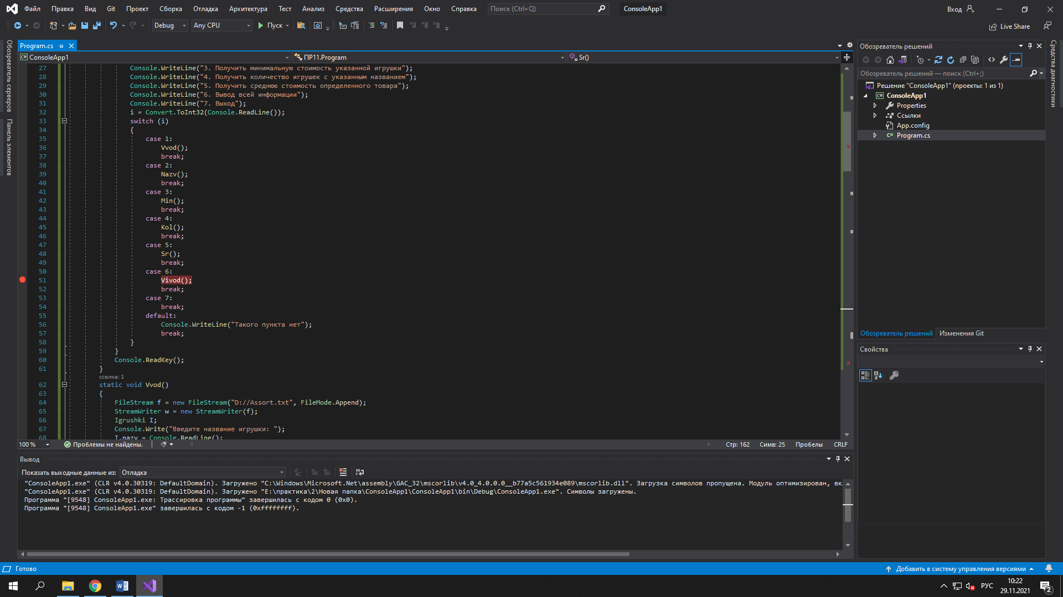

Рис. Точка останова 1

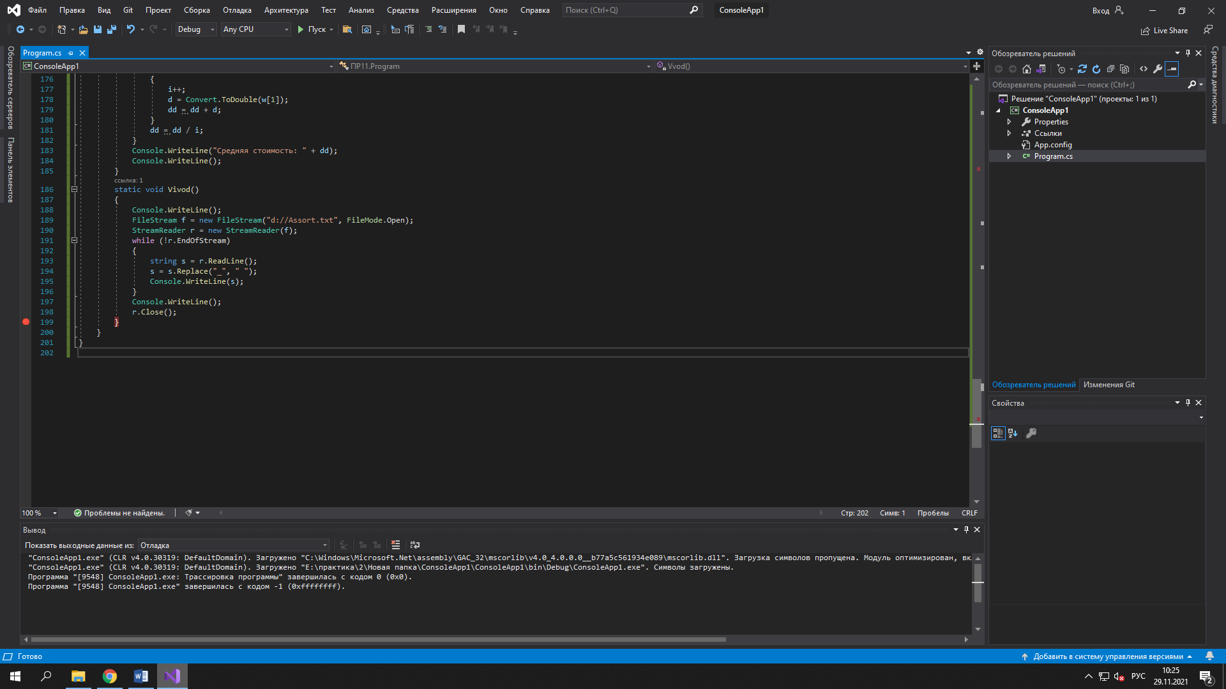

Рис. Точка останова 2

* + 1. После этого мы открываем окно средства диагностики

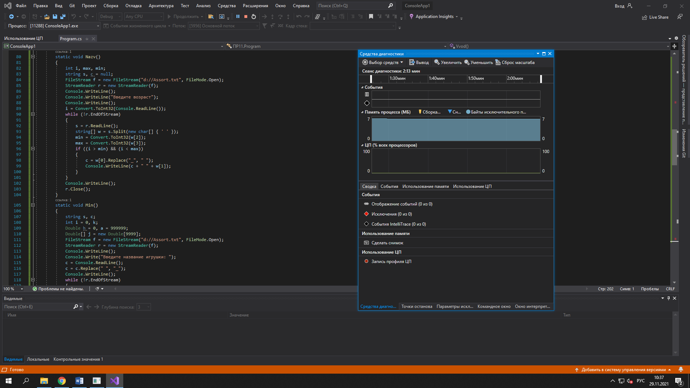

Рис. Окно средства диагностики

* + 1. После этого выбираем средства анализа

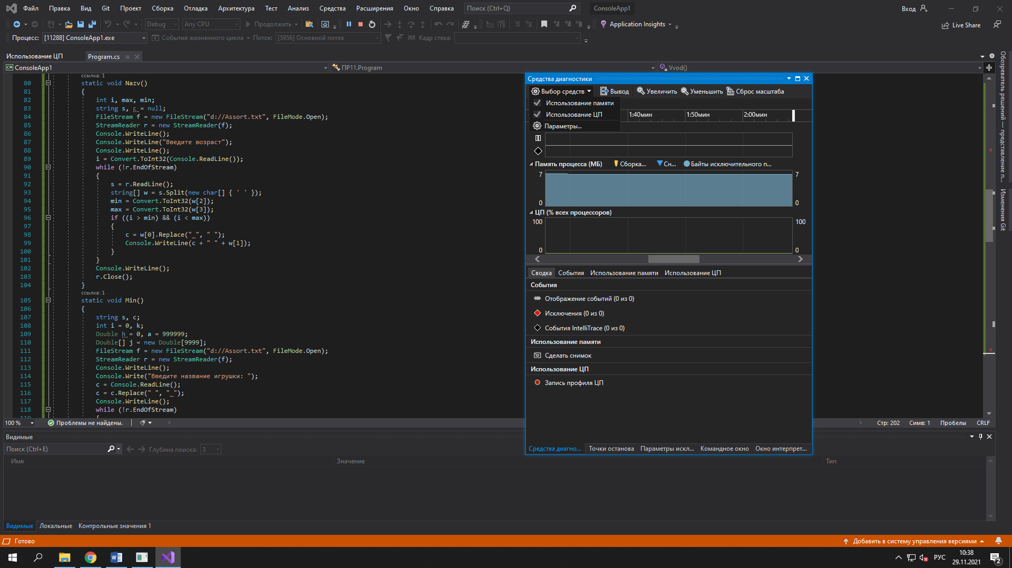

Рис. Выбор средств диагностики

* + 1. Запускаем отладку и начинаем запись профиля ЦП и вызываем событие первой точки останова

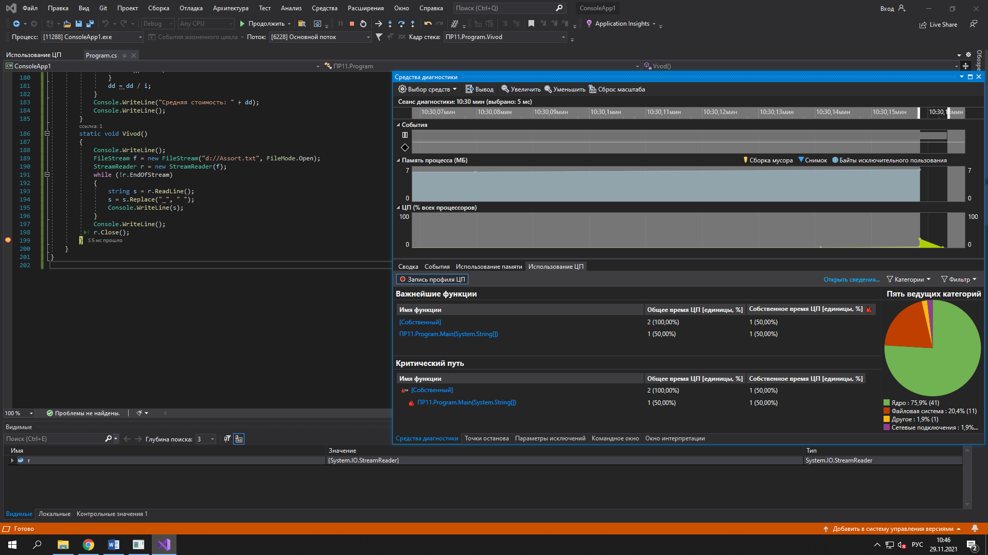

Рис. Диагностика

* 1. **Шаг 2: Анализ данных о загрузке ЦП**
     1. Открываем функции

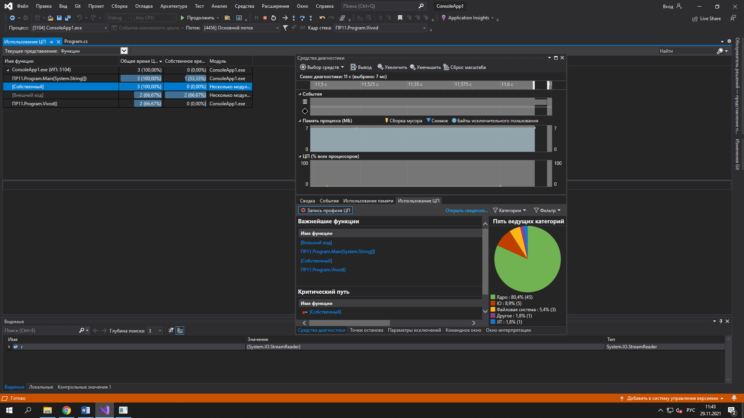

Рис. Функции

* + 1. Смотрим на самую загруженную функцию

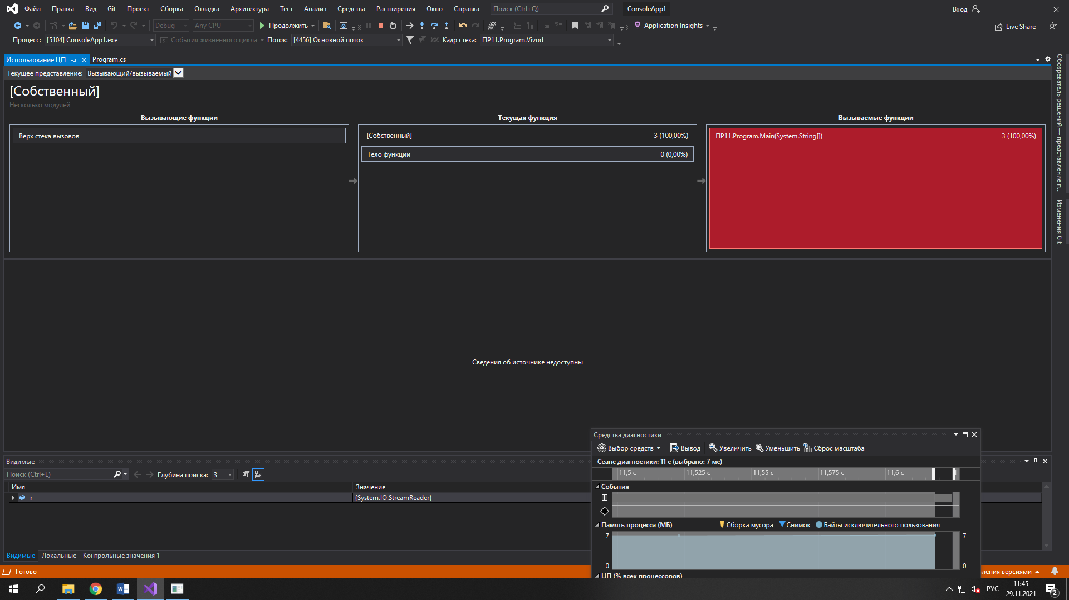

Рис. Вызывающий/вызываемый

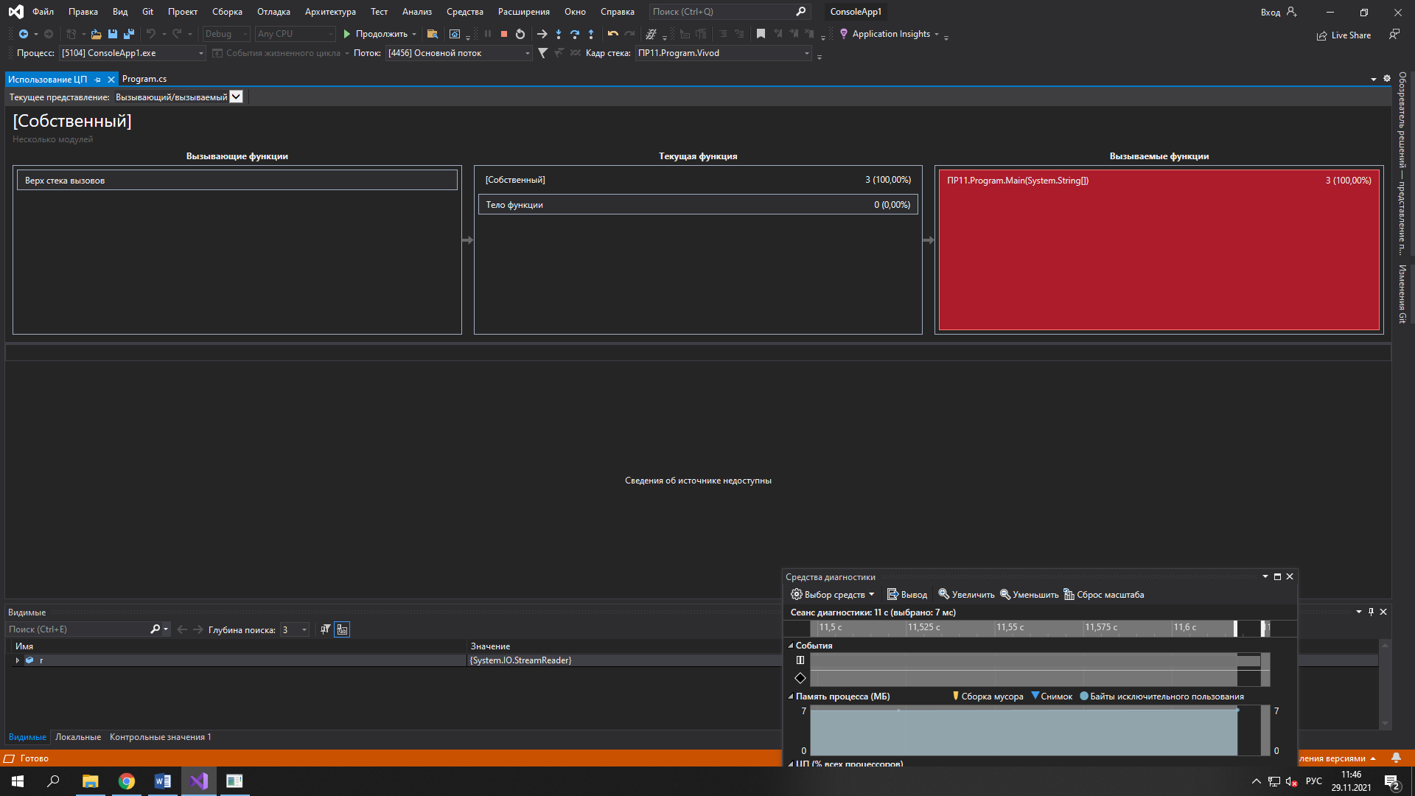

Рис. Представление вызывающий/вызываемый

* + 1. Рассмотрим дерево вызовов

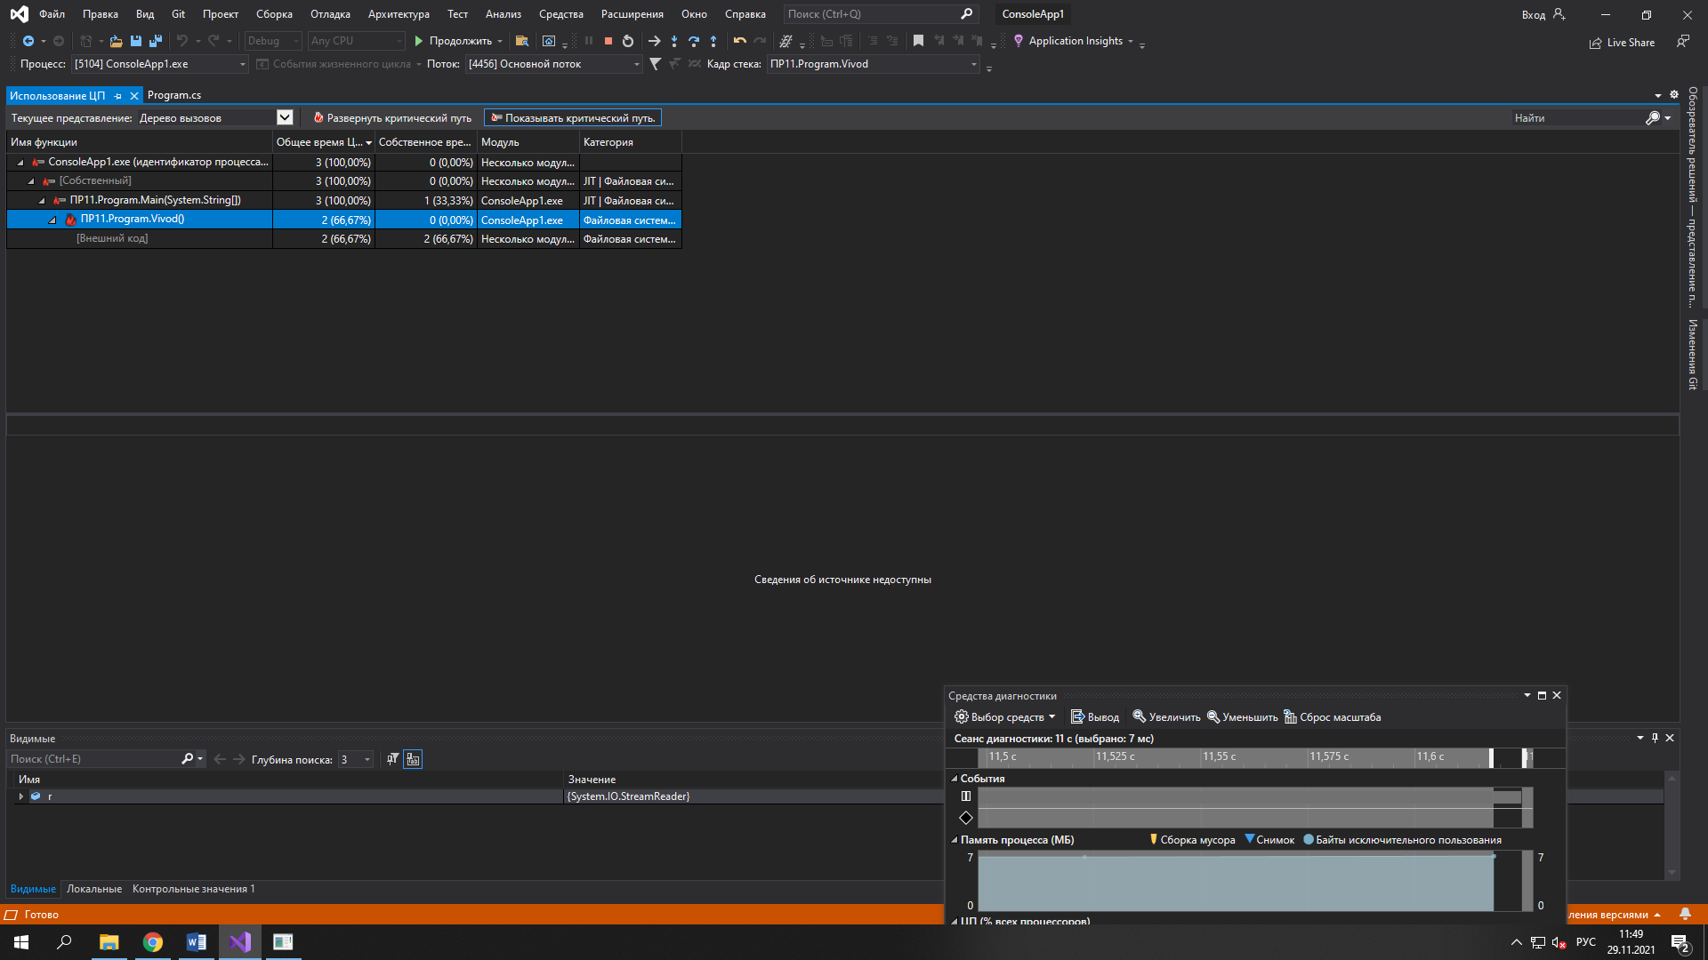

Рис. Дерево вызовов

Подводя итог анализа, можно сказать что проблемы с производительностью находятся в модуле ConsoleApp1.exe. Развернув критический путь, мы видим что функция Vivod() использует самый высокий процент ЦП.

**Упрощение кода**

На строках 83 и 109 убираем неиспользуемые переменные

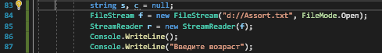

Рис. Строка с неиспользуемой переменной

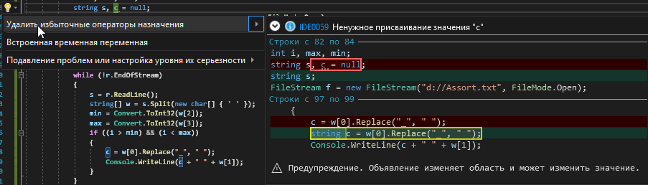

Рис. Удаление избыточного оператора



Рис. Строка после упрощения

На строках 179 и 181 используем составной оператор значения

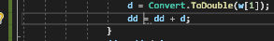

Рис. Строка без упрощения

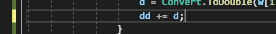

Рис. Строка с составным оператором



Рис. Строка без упрощения



Рис. Строка с составным оператором

Выполняем диагностику упрощенного кода:

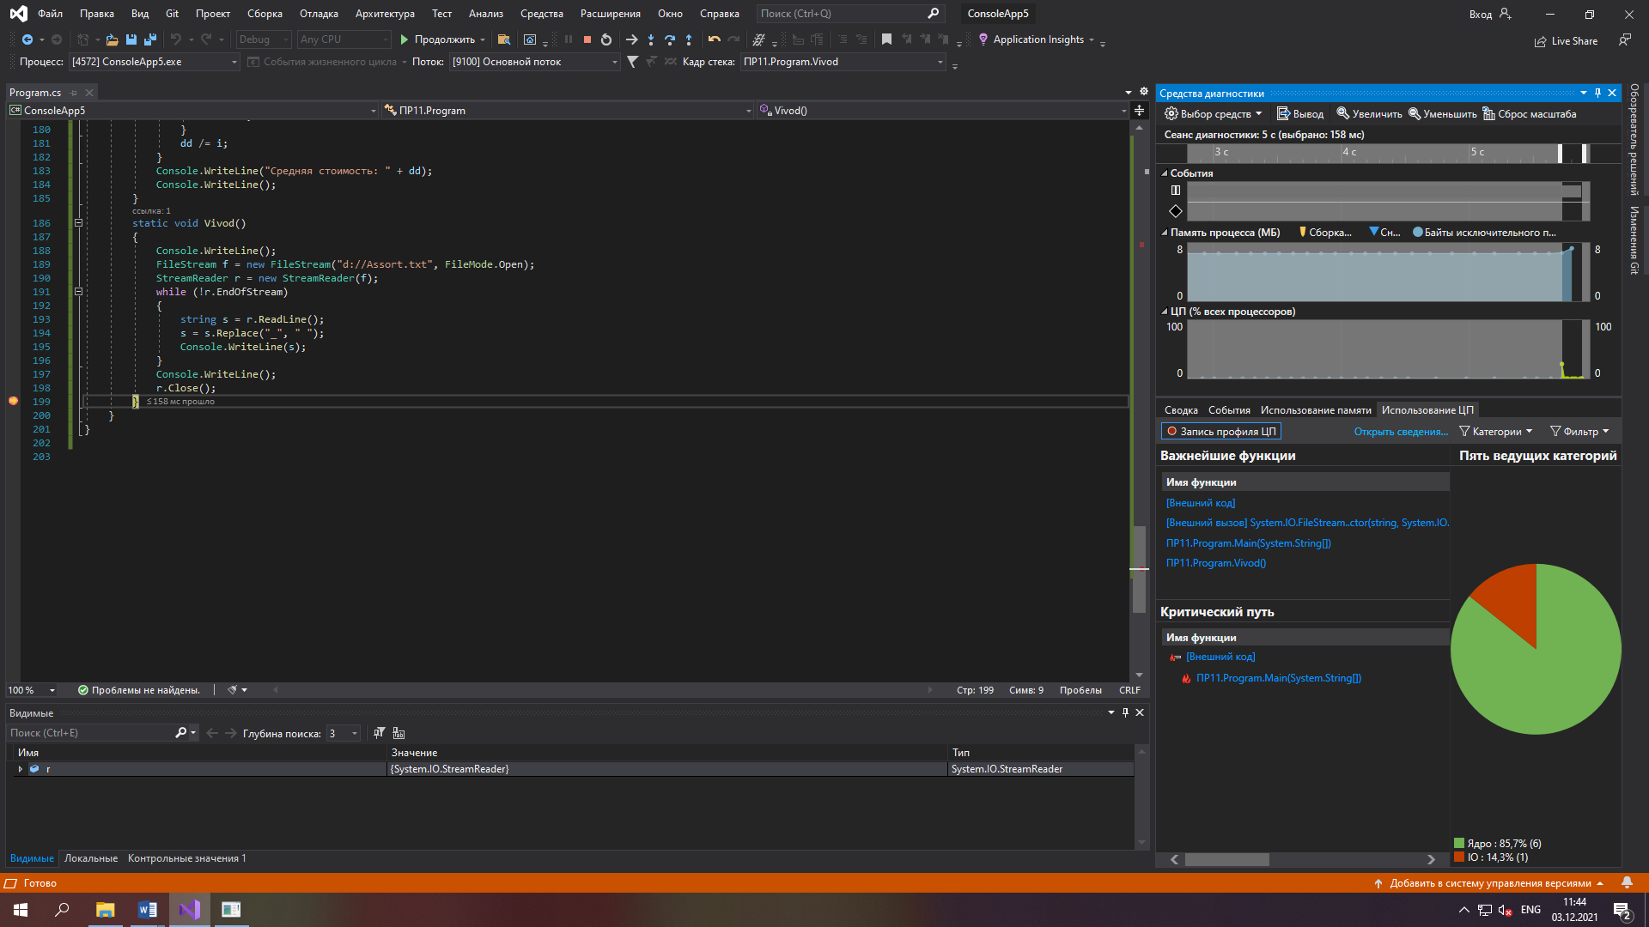

Рис. Средства диагностики

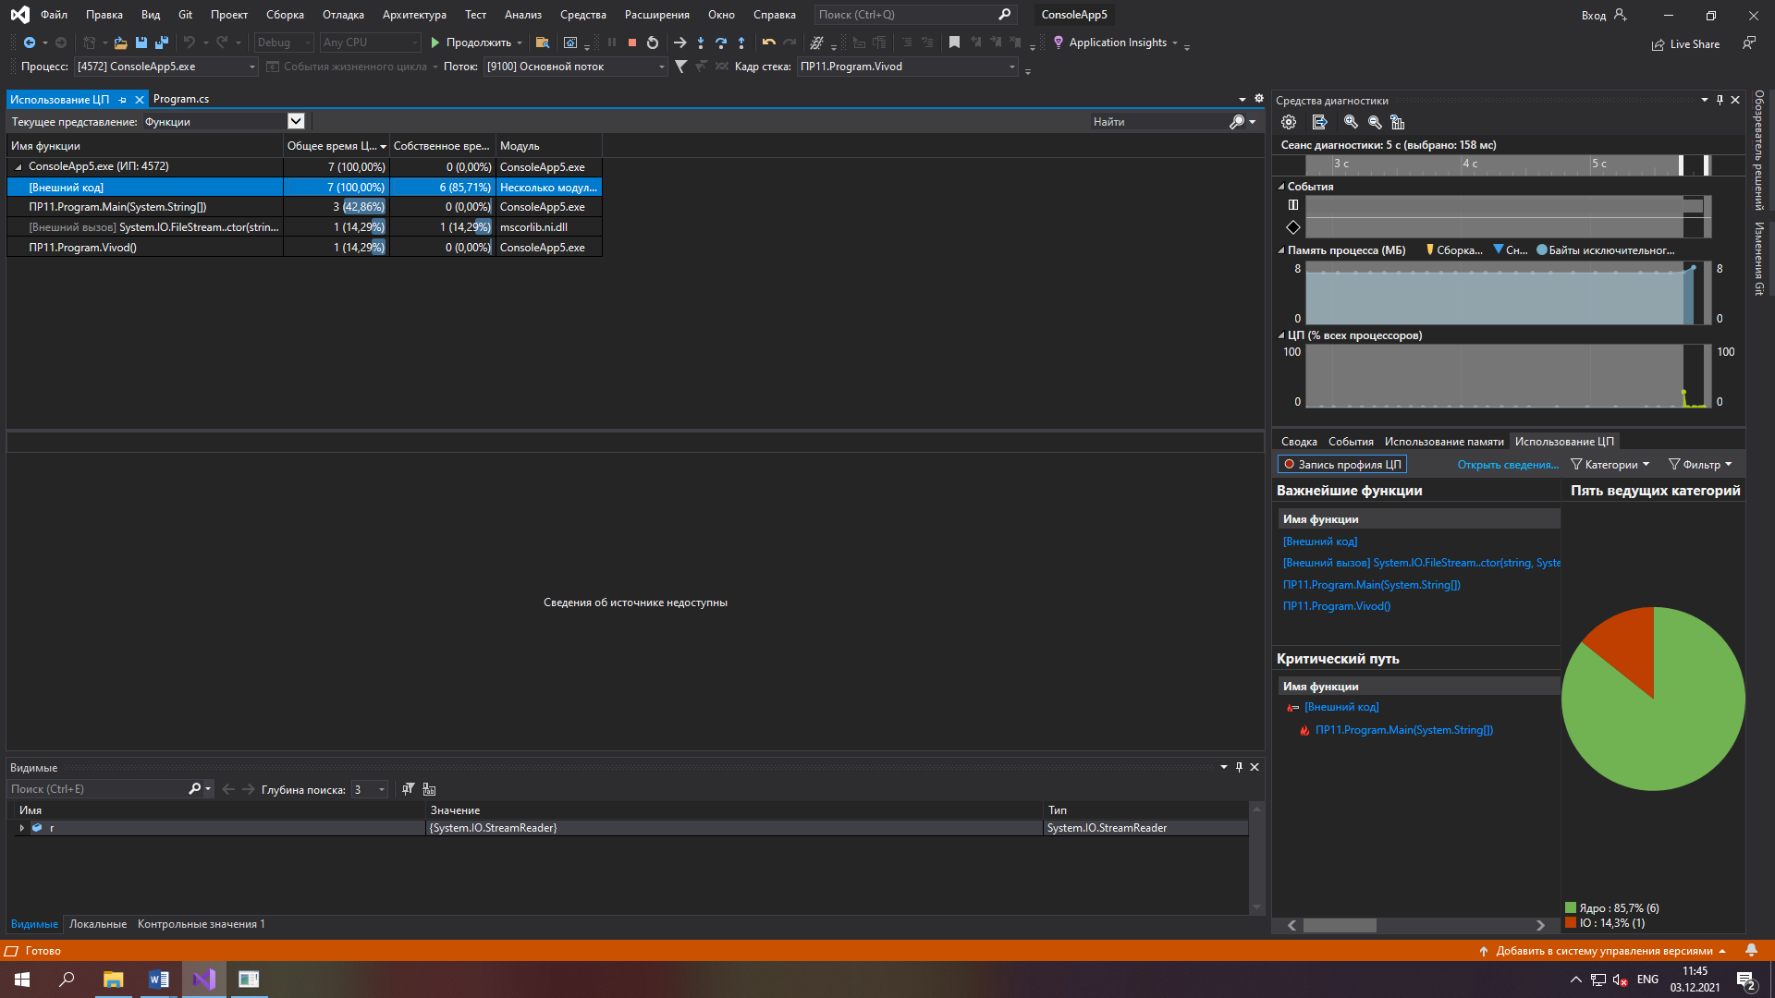

Рис. Функции

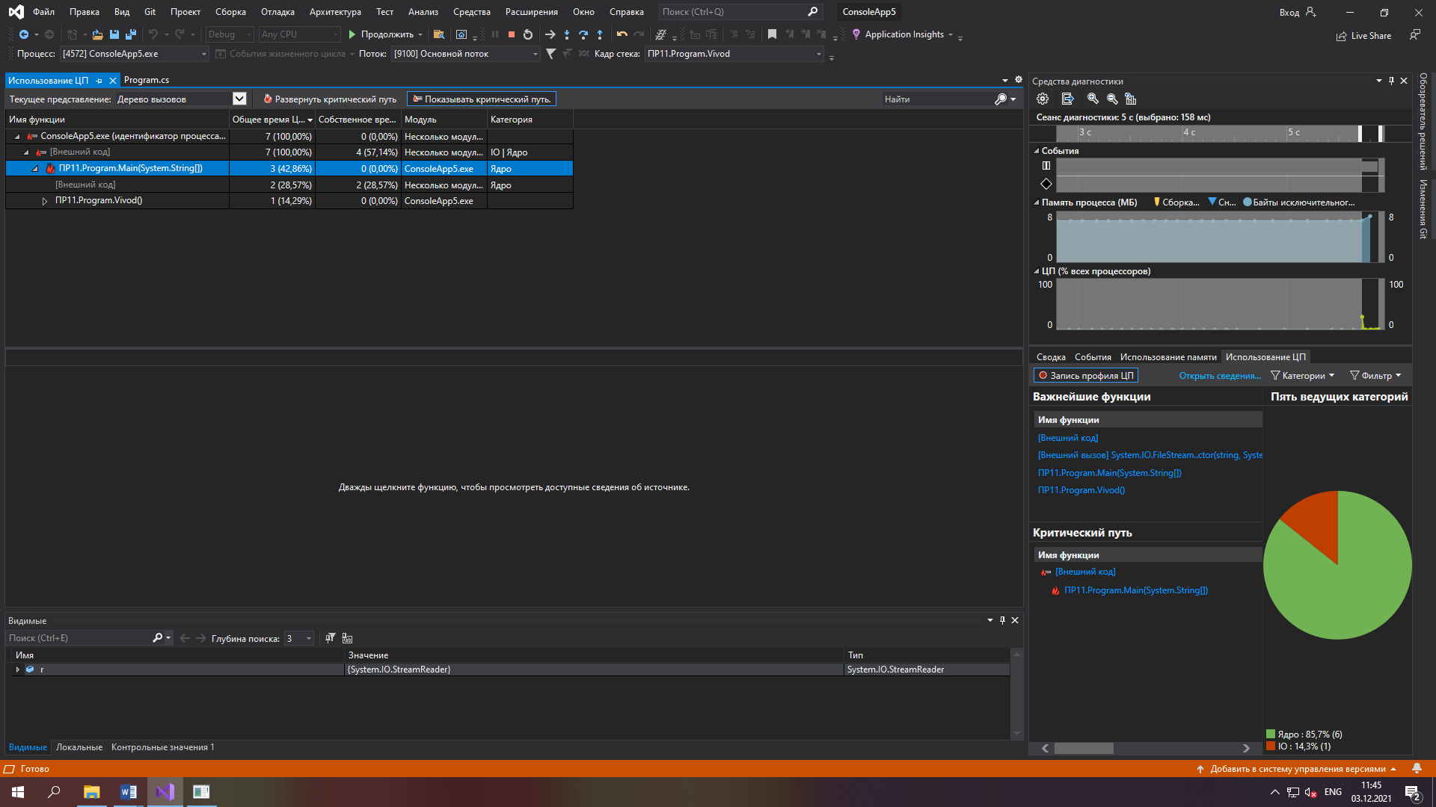

Рис. Дерево вызовов

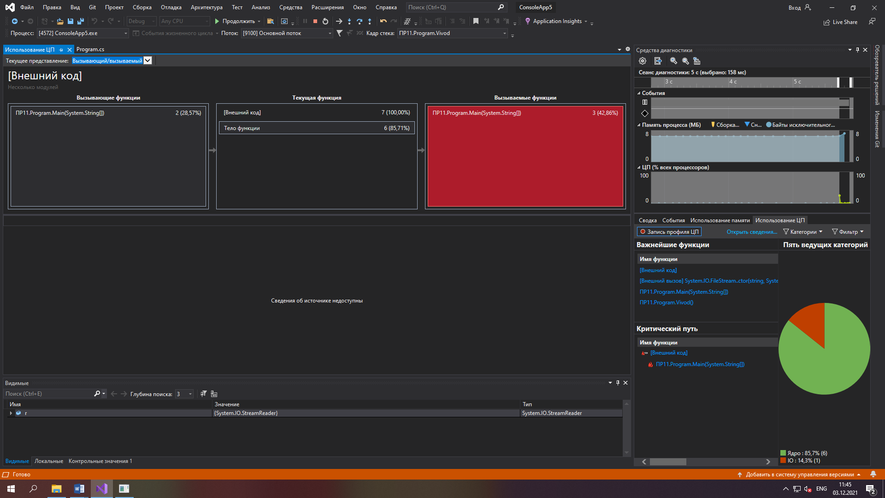

Рис. Вызывающий/вызываемый

# Установка ПО (Linux, компилятор GCC, radare2, iaito) для обратного проектирования

* 1. **Установка Linux**
     1. Запускаем Virtual box

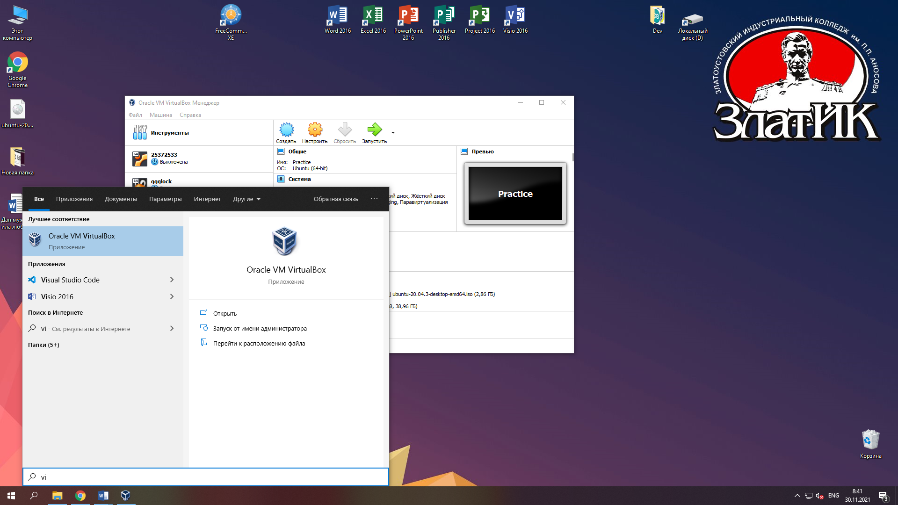

Рис. Virtual box

* + 1. Нажимаем создать.

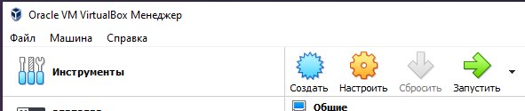

Рис. Кнопка создать

* + 1. Называем виртуальную машину «Ubuntu»
    2. Указываем объем оперативной памяти, которую хотим выделить для виртуальной машины
    3. Нажимаем создать

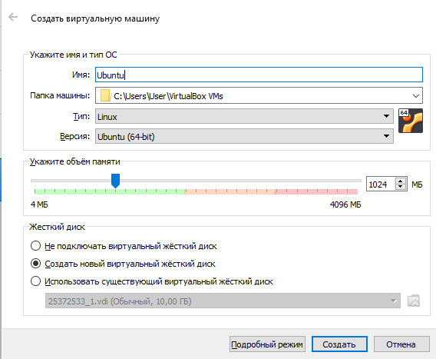

Рис. Характеристики виртуальной машины

* + 1. Указываем тип и нажимаем далее
    2. Указываем формат хранения, выбираем «динамический виртуальный жесткий диск»
    3. Указываем размер файла (оставляем так как стоит).

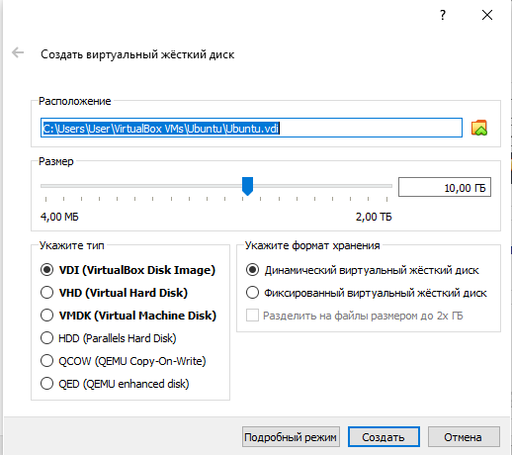

Рис. Характеристики жесткого диска

* + 1. Заходим в настройки.



Рис. Кнопка настройки

* + 1. Заходим в «носители» и удаляем контроллер, где написано пусто

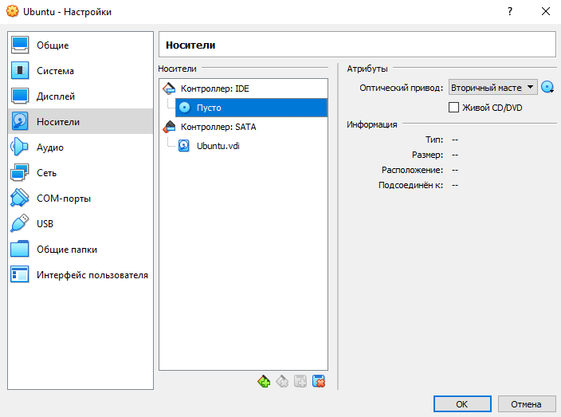

Рис. Настройка контроллера

* + 1. Нажимаем на диск и выбираем образ устанавливаем системы.

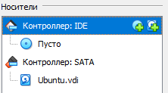

Рис. Носители контроллер IDE

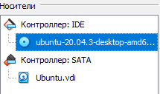

Рис. Образ системы

* + 1. Запускаем (пойдет установка Linux)



Рис. Кнопка запустить

* + 1. Открывается установка, выбираем язык

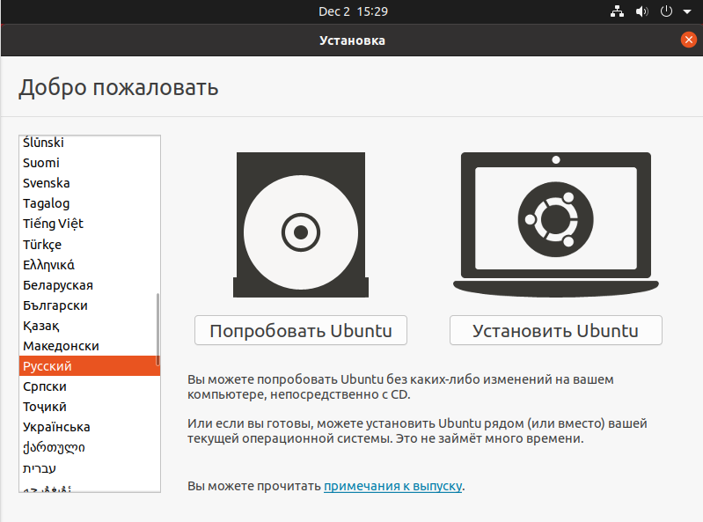

Рис. Выбор языка

* + 1. Выбираем раскладку клавиатуры

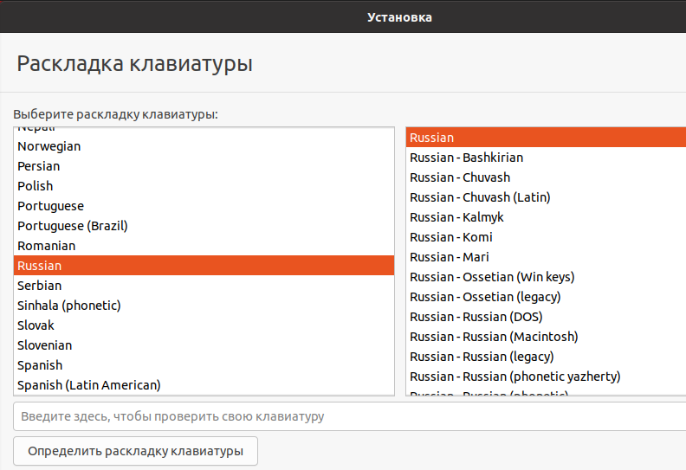

Рис. Раскладка клавиатуры

* + 1. Выбираем минимальную установку

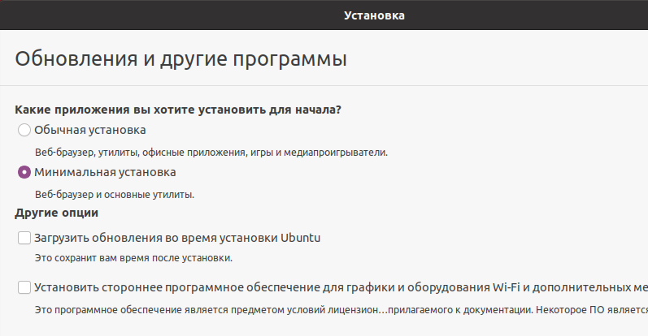

Рис. Выбор пакета установки

* + 1. Тип установки оставляем по умолчанию, нажимаем установить и на следующем окне нажимаем продолжить

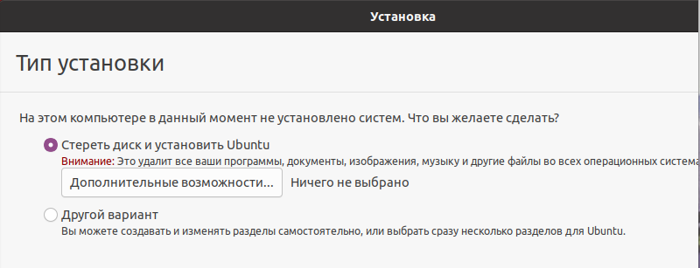

Рис. Тип установки

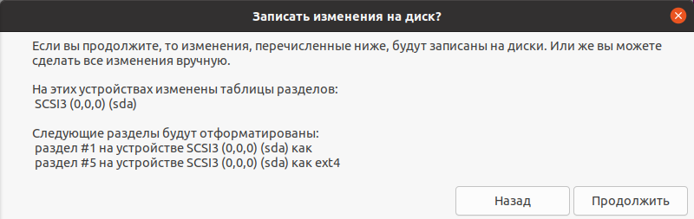

Рис. Изменения на диске

* + 1. Выбираем свой регион

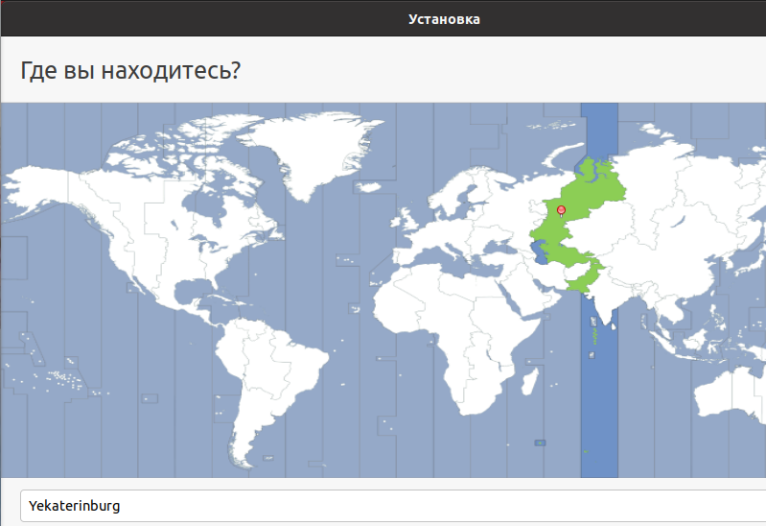

Рис. Выбор региона

* + 1. Вводим данные своего аккаунта

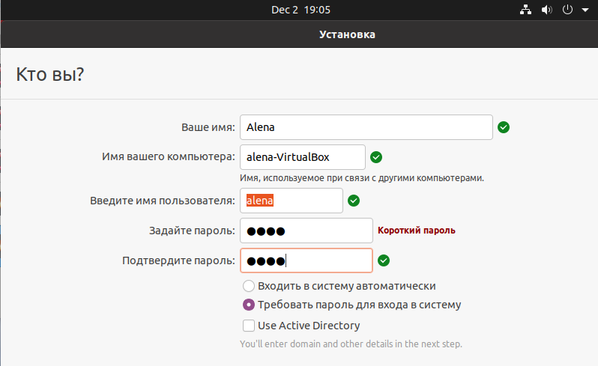

Рис. Ввод данных

* + 1. Установка

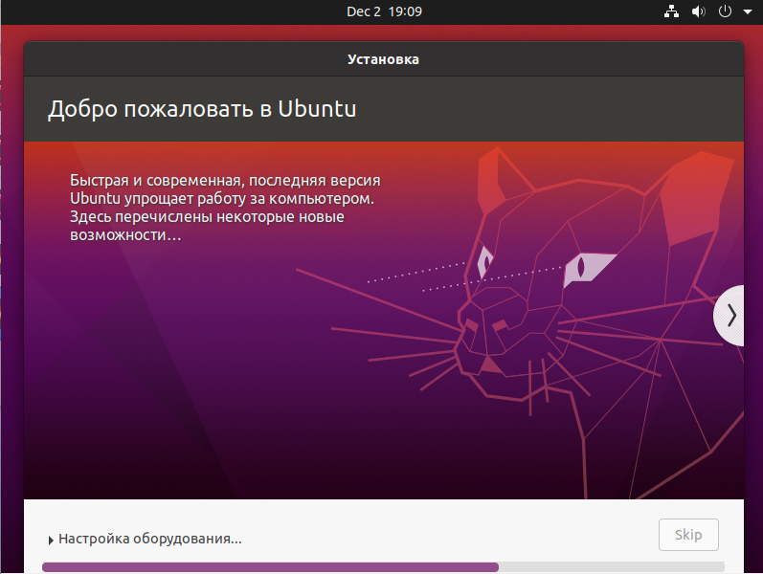

Рис. Установка

* + 1. После установки перезагружаем машину

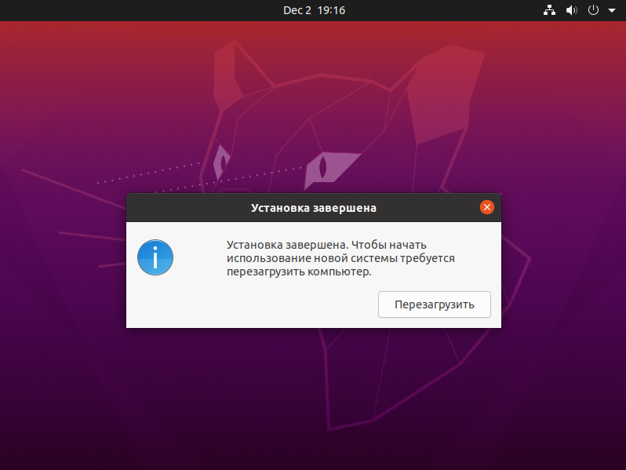

Рис. Перезагрузка

* 1. **Настройка прокси на компьютерах колледжа**
     1. Настраиваем прокси на компьютерах колледжа

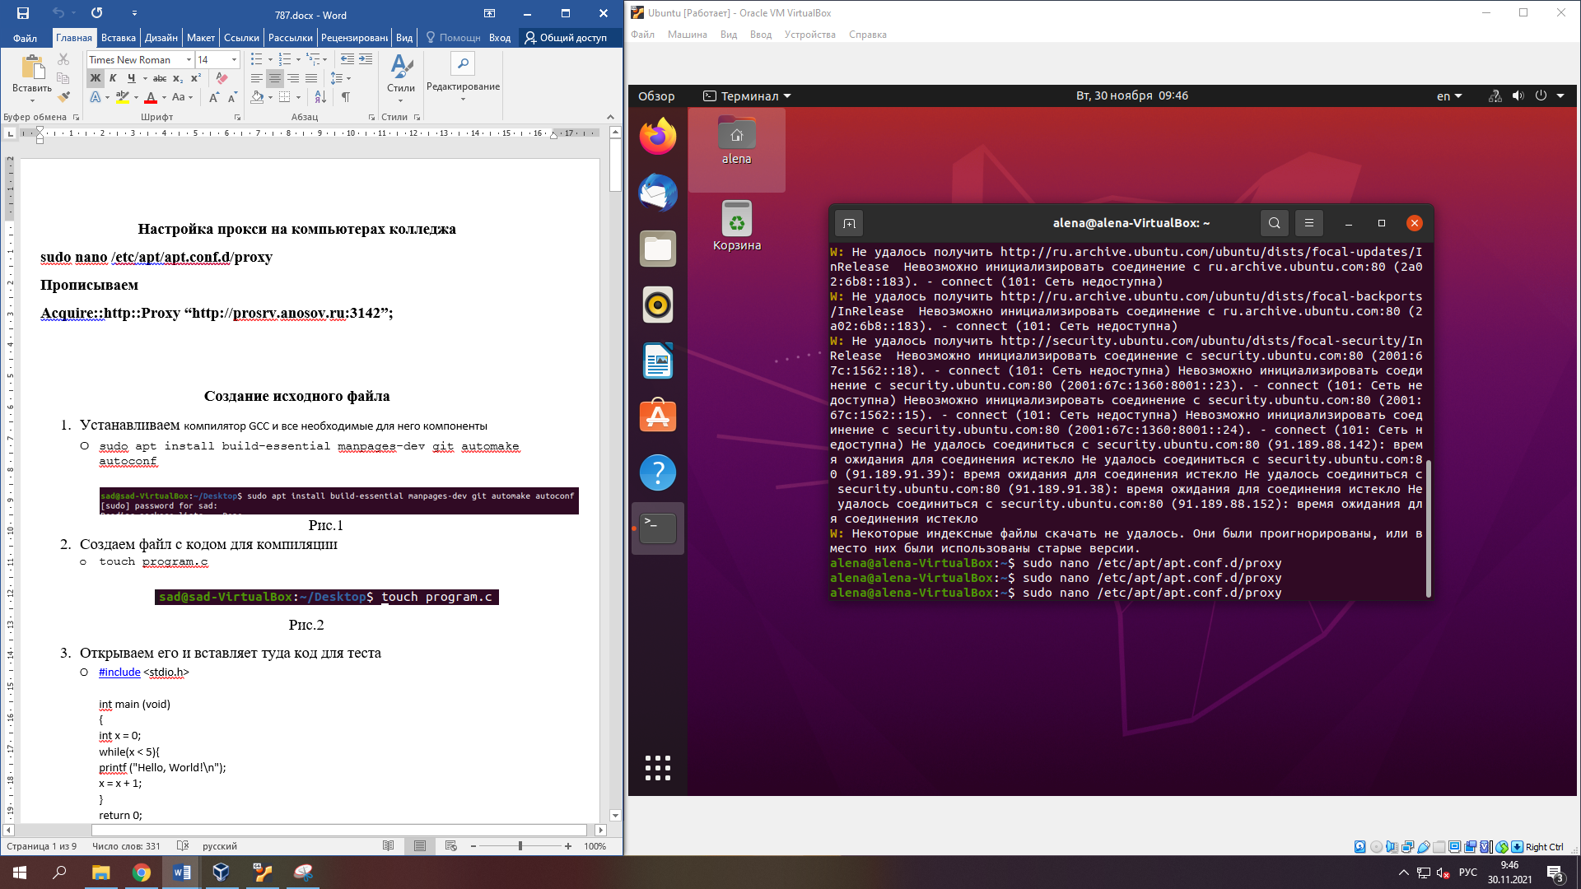

Рис. Команда открытия файла для настройки прокси

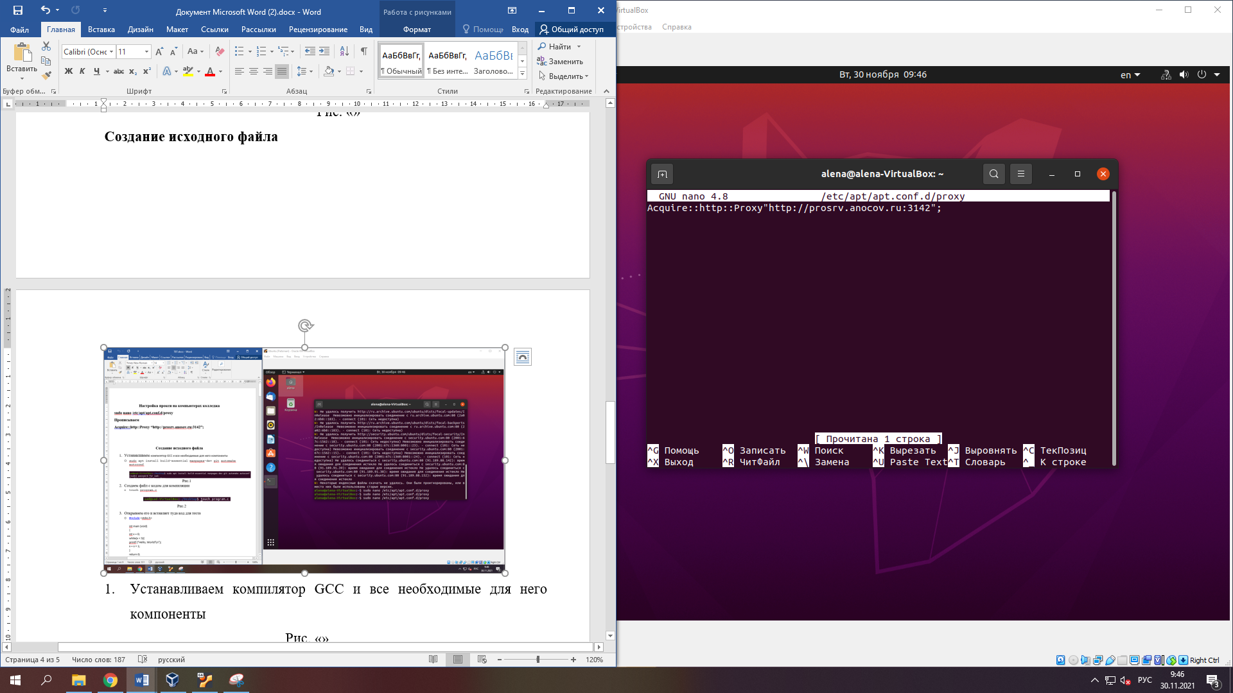

Рис. Настройка прокси в файле

* + 1. Обновляем пакеты

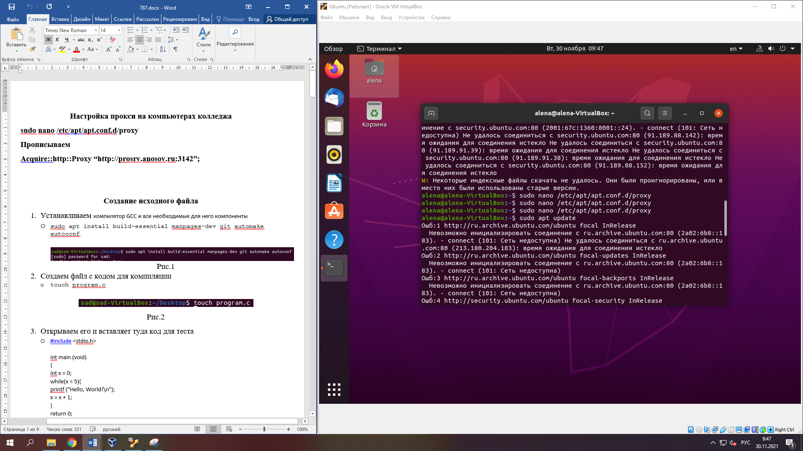

Рис. Обновление пакетов

**Создание исходного файла**

* + 1. Устанавливаем компилятор GCC и все необходимые для него компоненты



Рис. Установка компилятора и компонентов

* + 1. Создаем файл с кодом для компиляции

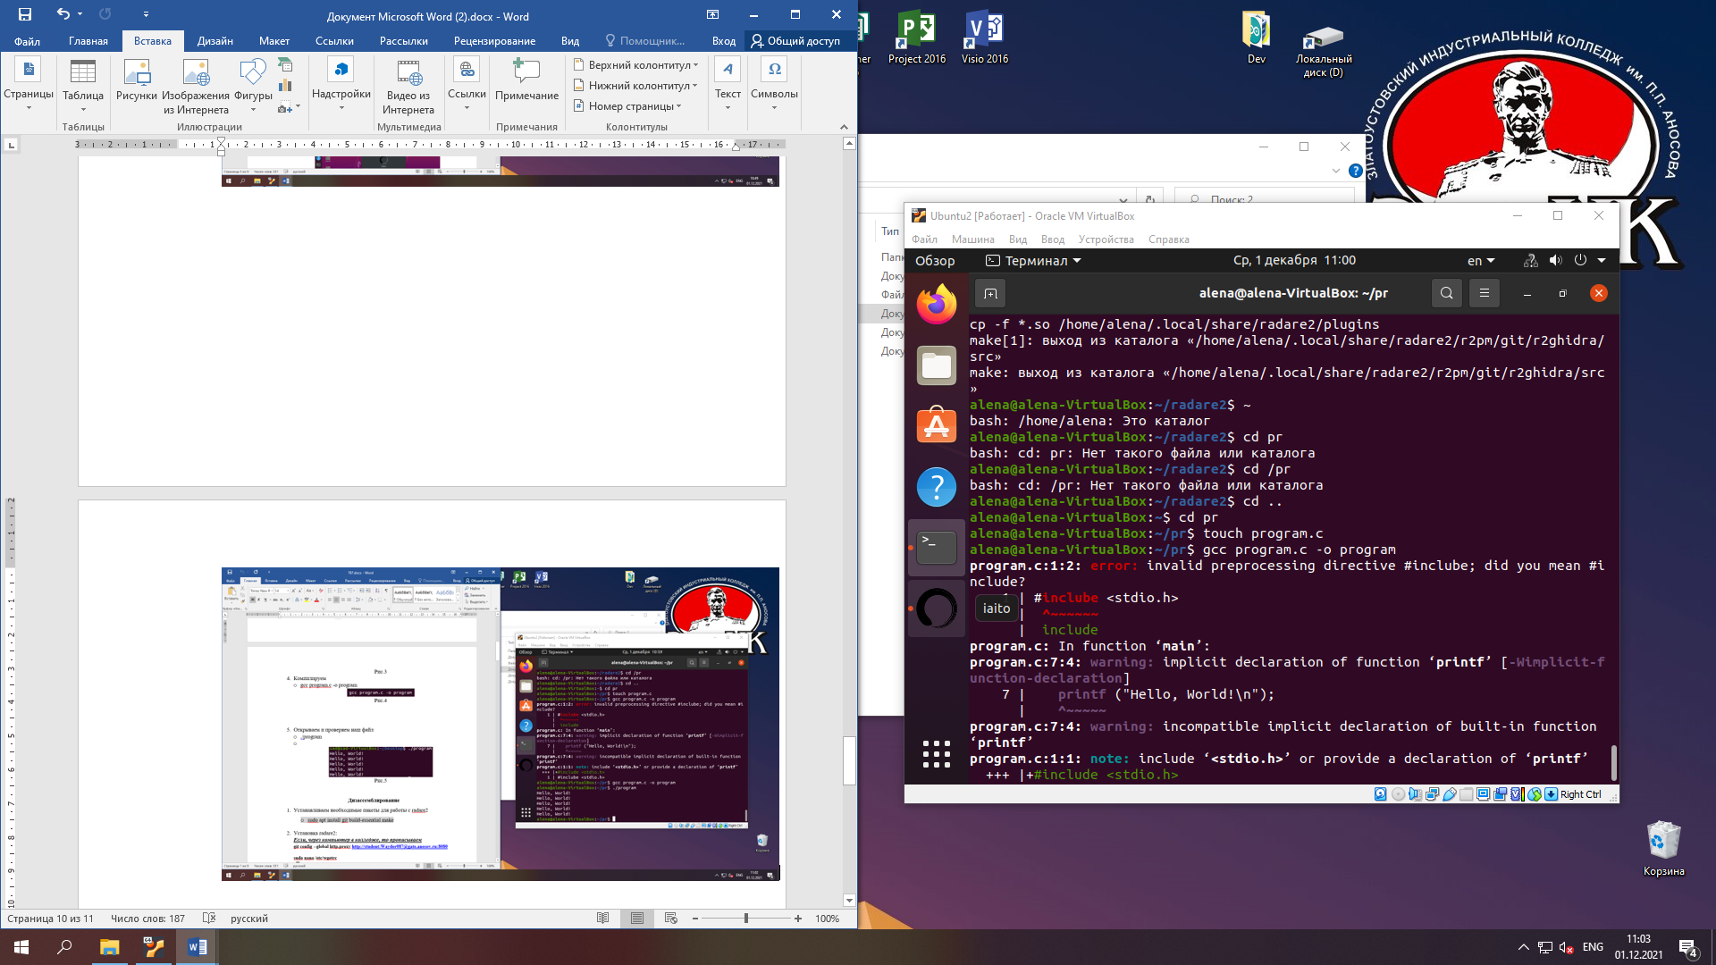

Рис. Создание файла

* + 1. Открываем его и вставляет туда код для теста

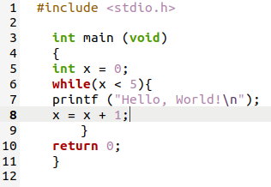

Рис. Код для теста

* + 1. Компилируем

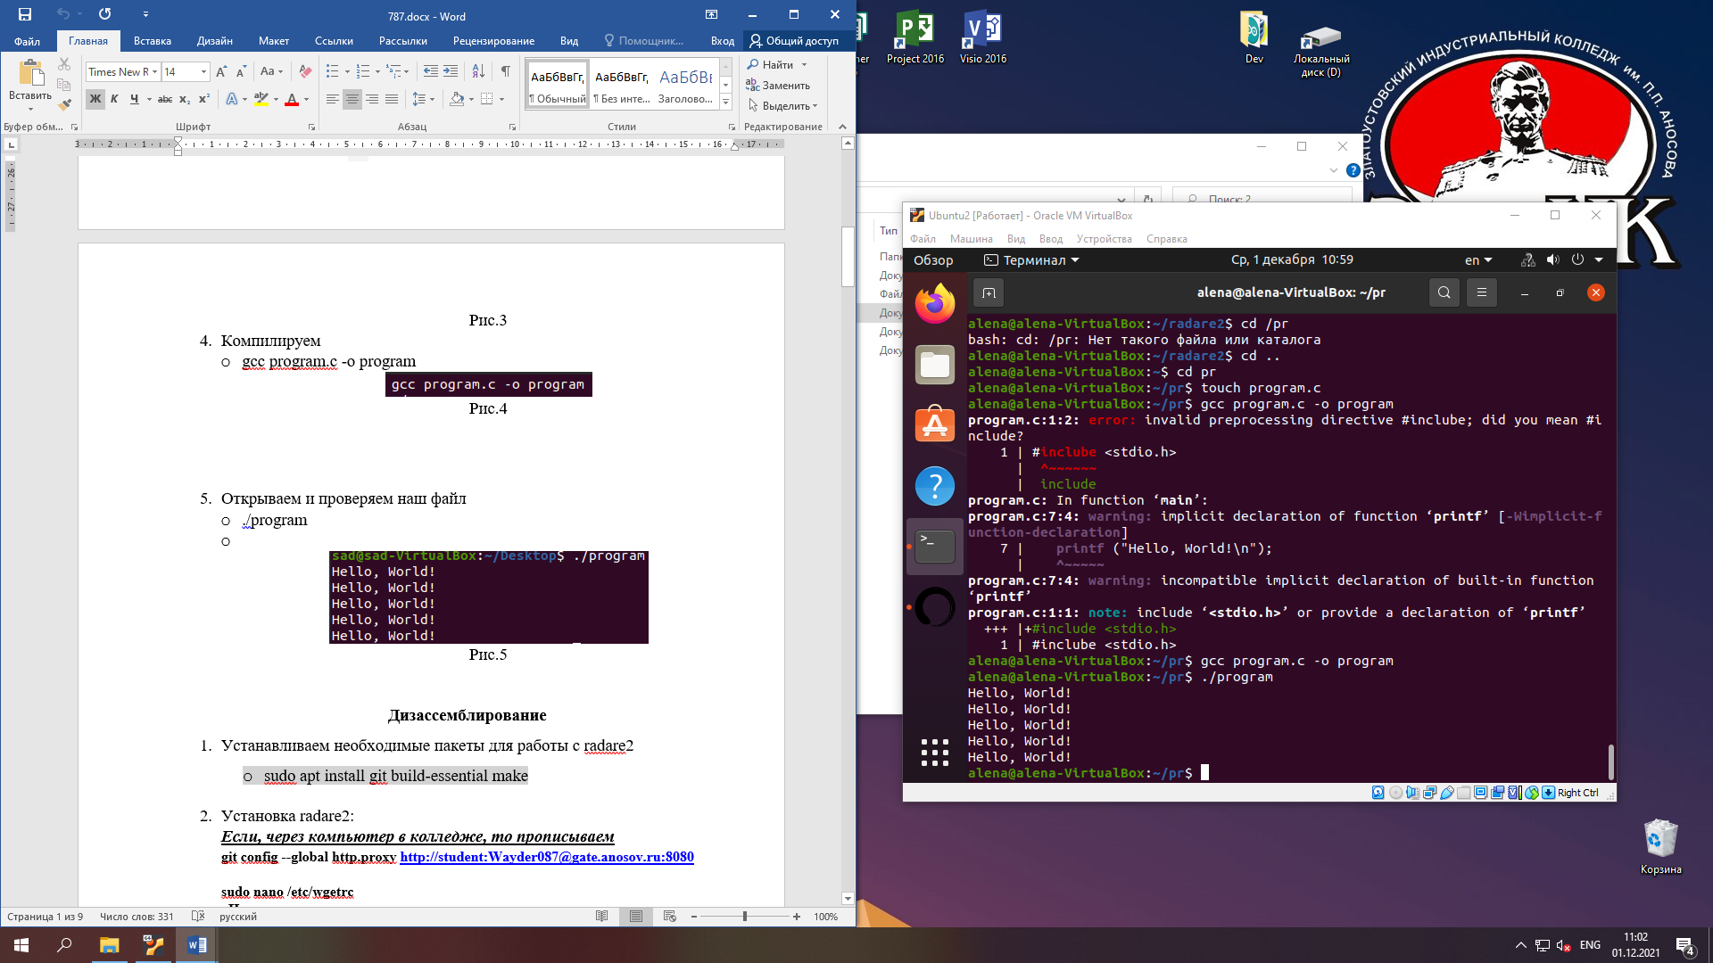

Рис. Компиляция

* + 1. Открываем и проверяем наш файл

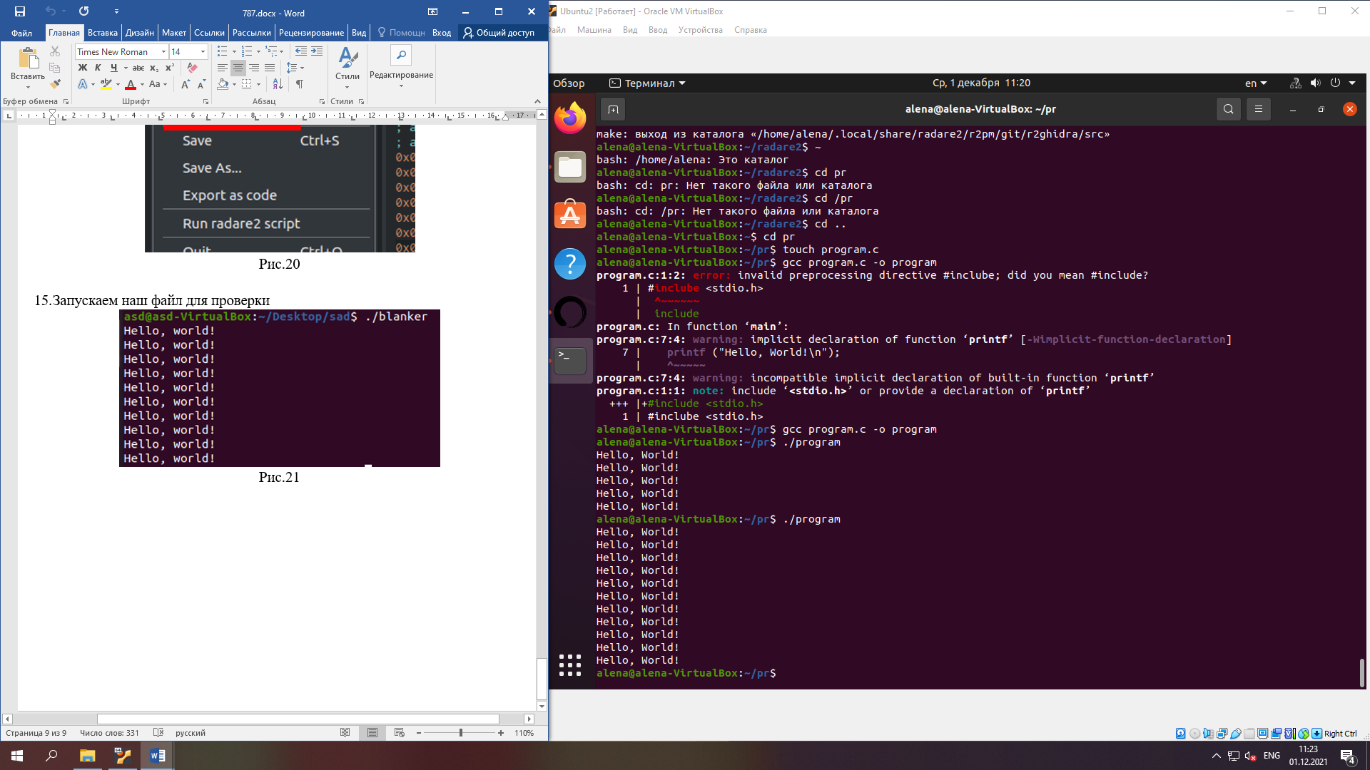

Рис. Запуск файла

# Дизассемблирование

* 1. Устанавливаем необходимые пакеты для работы с radare2

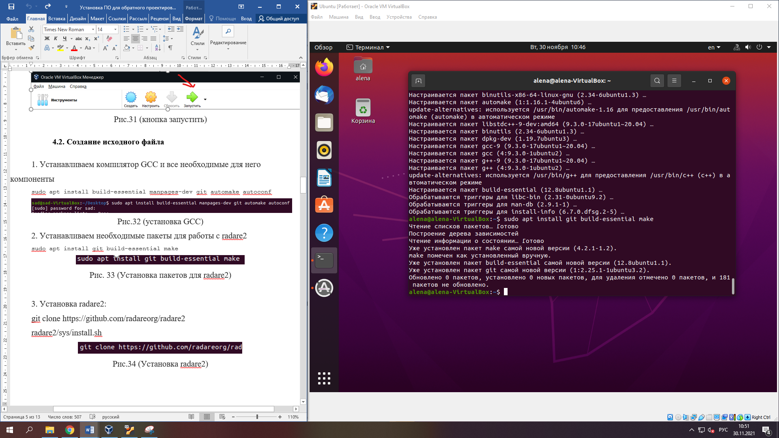

Рис. Установка пакетов для radare2

* 1. Установка radare2:

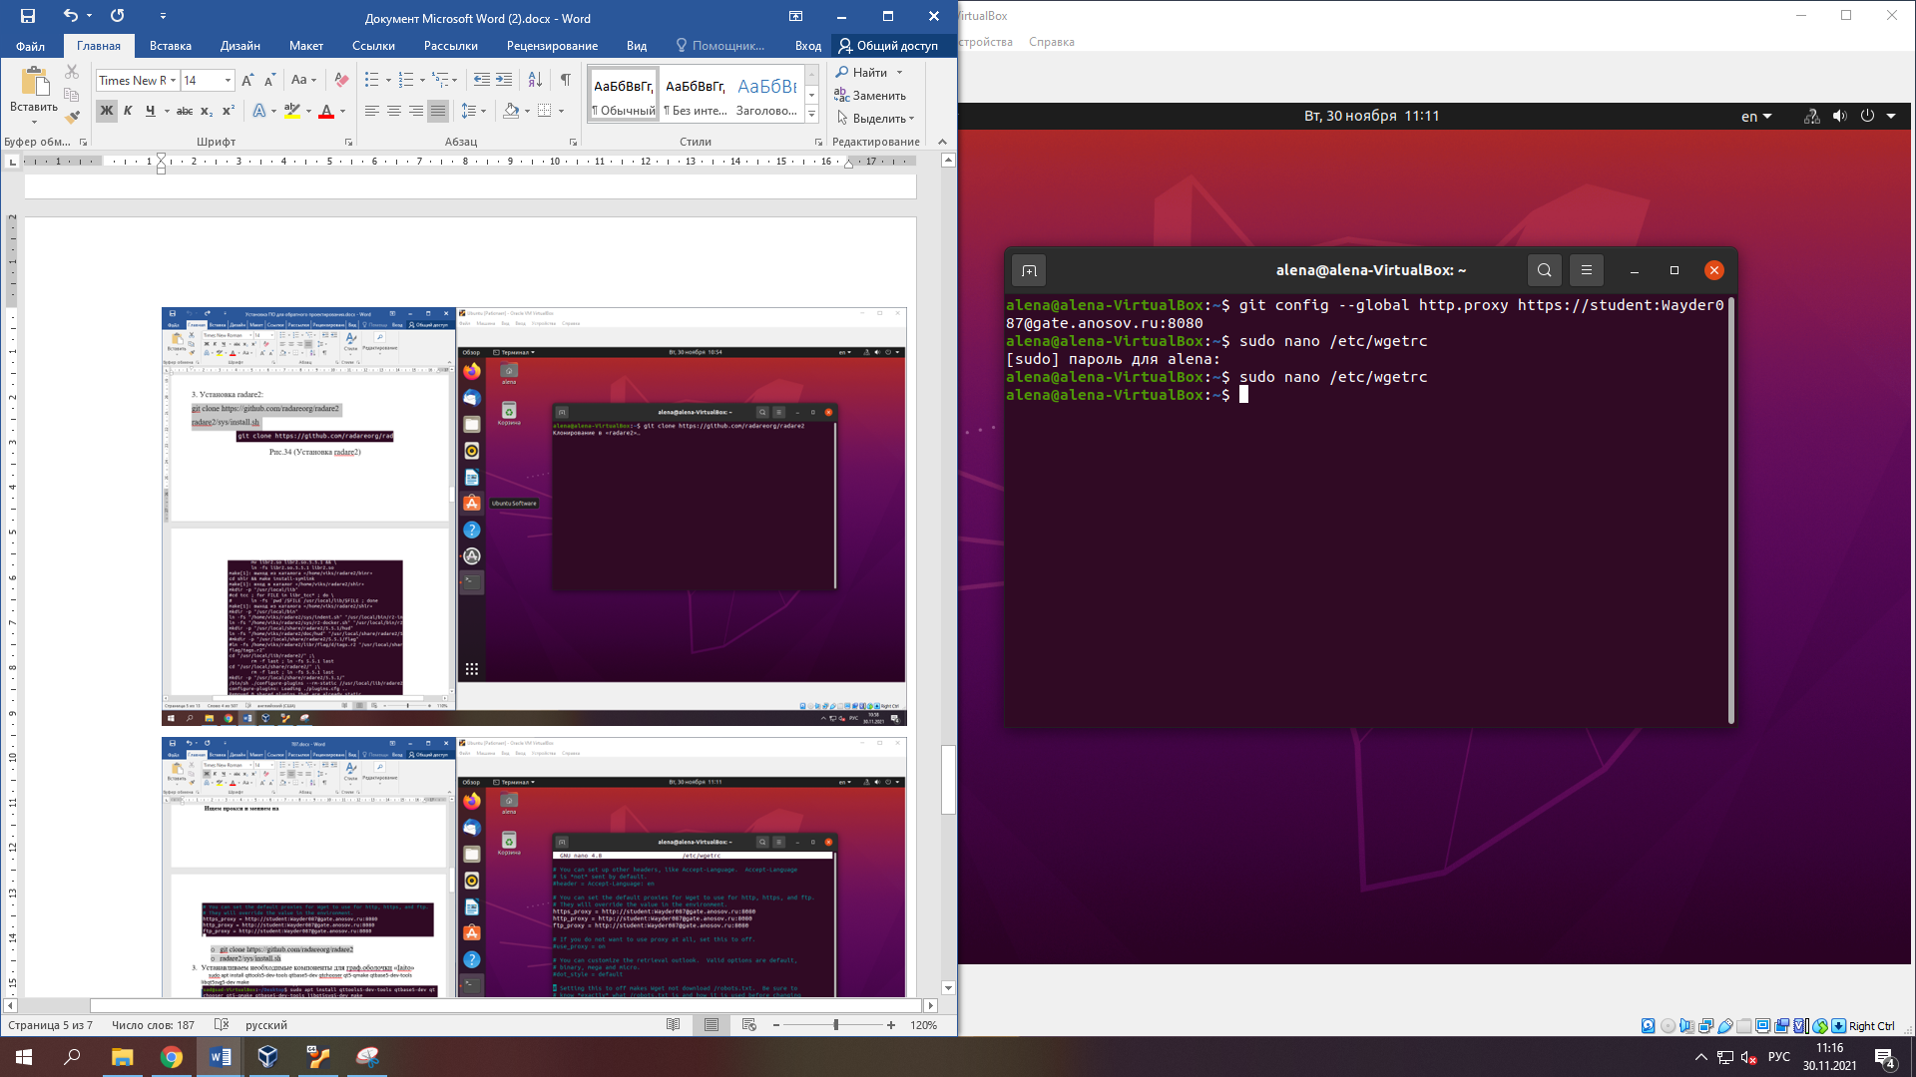

Рис. Подключение прокси

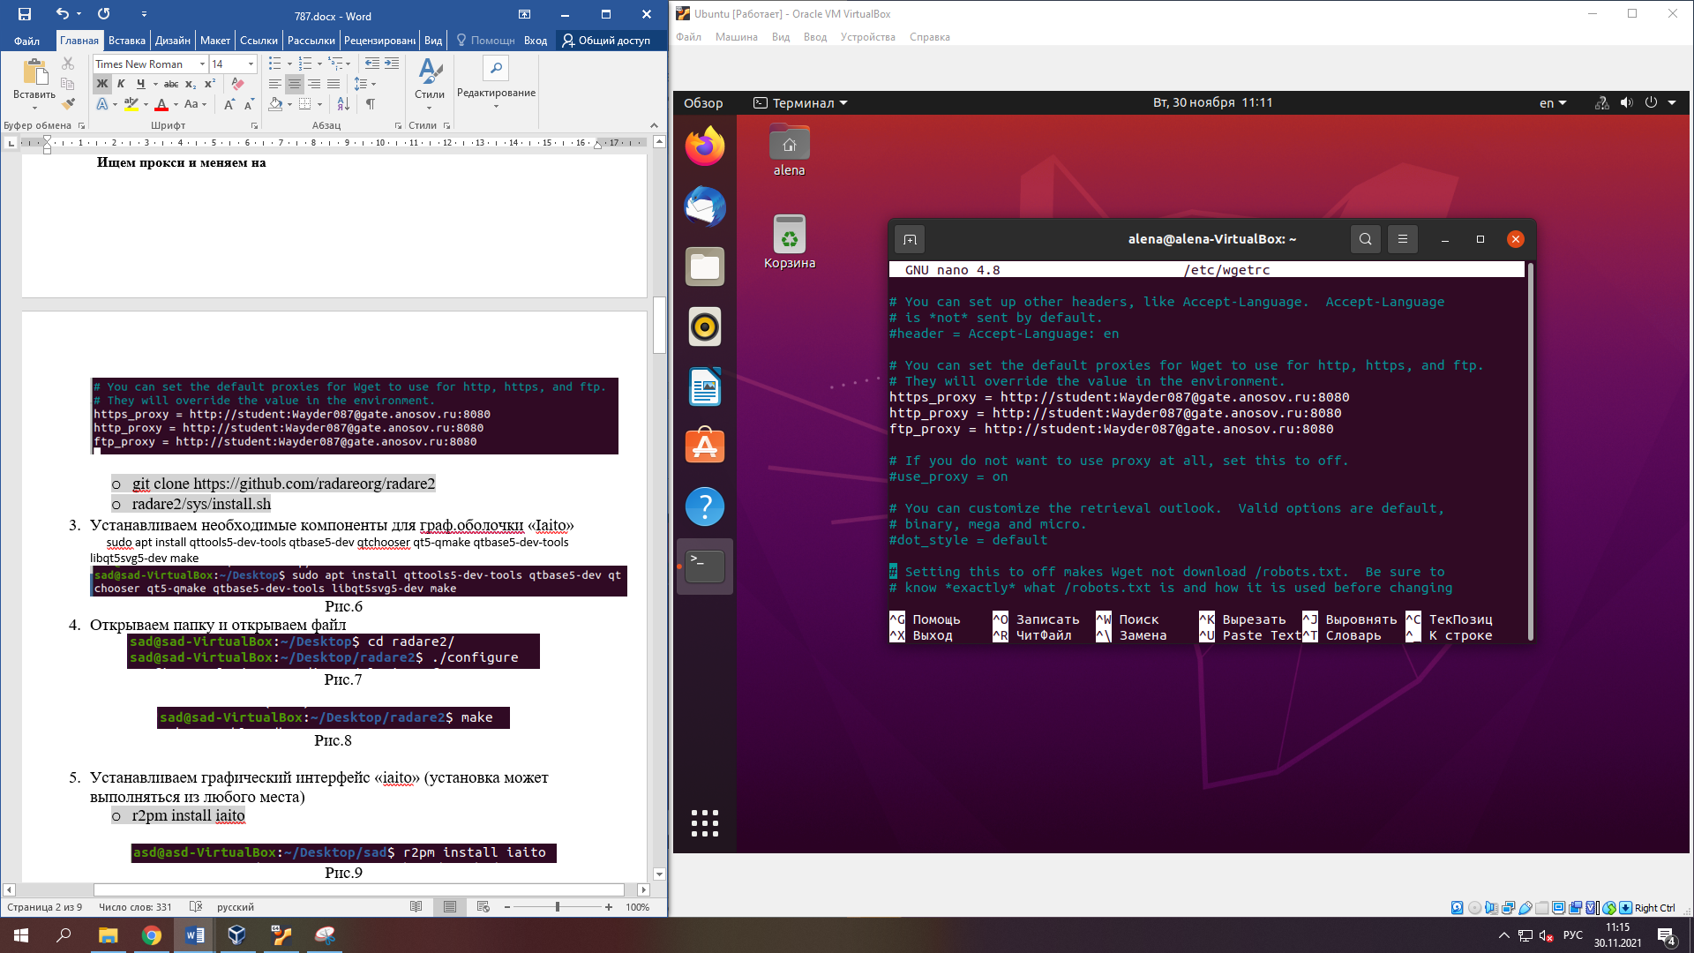

Рис. Меняем прокси

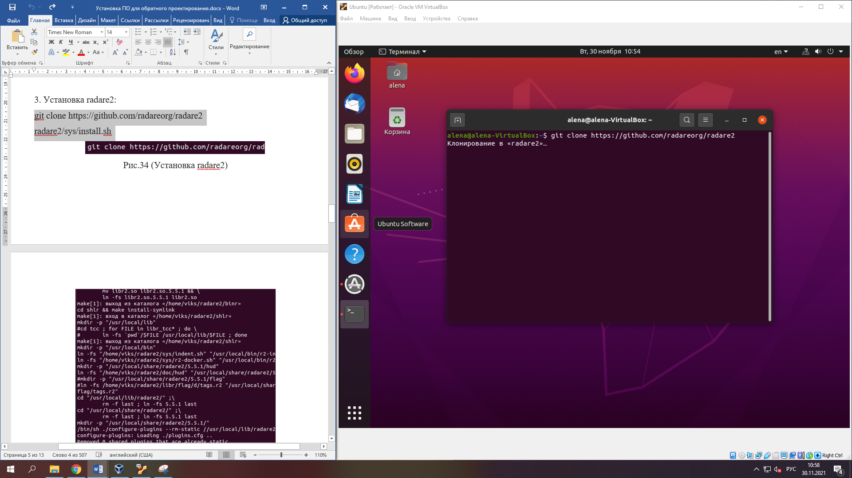

Рис. Скачивание radare2

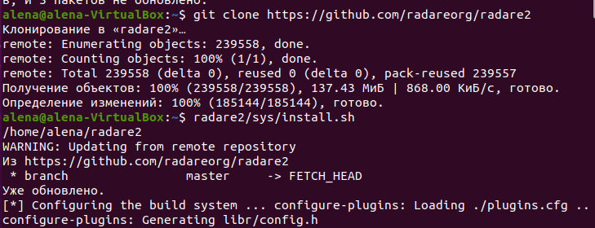

Рис. Установка radare2

* 1. Устанавливаем необходимые компоненты для графической оболочки «Iaito»

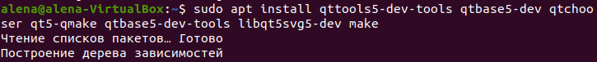

Рис. Установка компонентов Iaito

* 1. Открываем папку и открываем файл

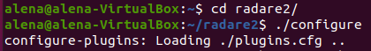

Рис. Открытие папки



Рис. Запуск make

* 1. Устанавливаем графический интерфейс «iaito» (установка может выполняться из любого места)

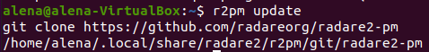

Рис. Обновление всех пакетов radare2



Рис. Установка графического интерфейса

* 1. Устанавливаем декомпилятор «r2ghidra» (установка может выполняться из любого места)

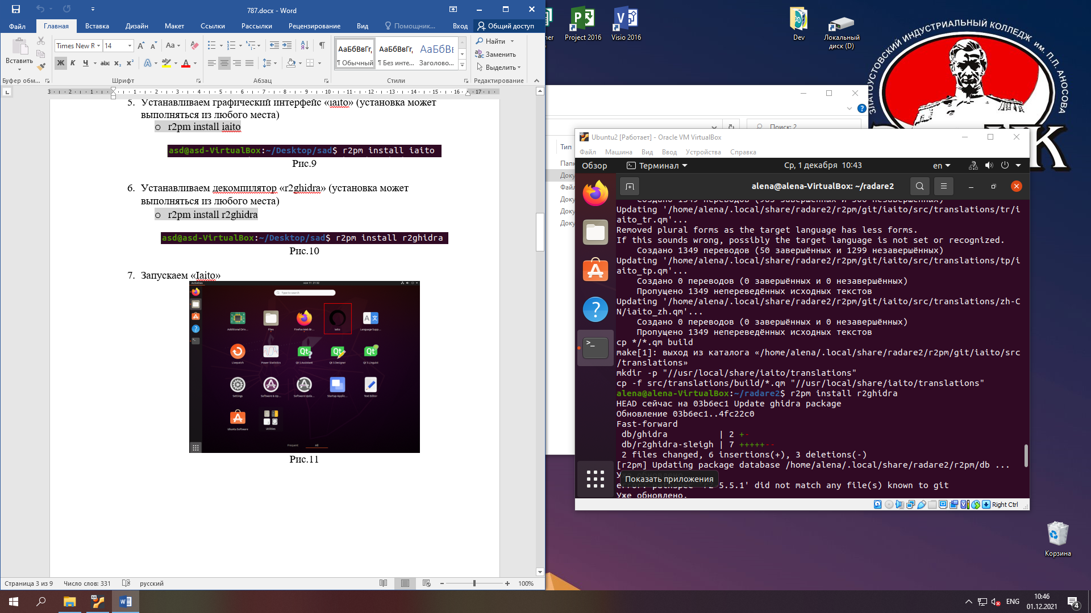

Рис. Установка декомпилятора

* 1. Запускаем «Iaito»

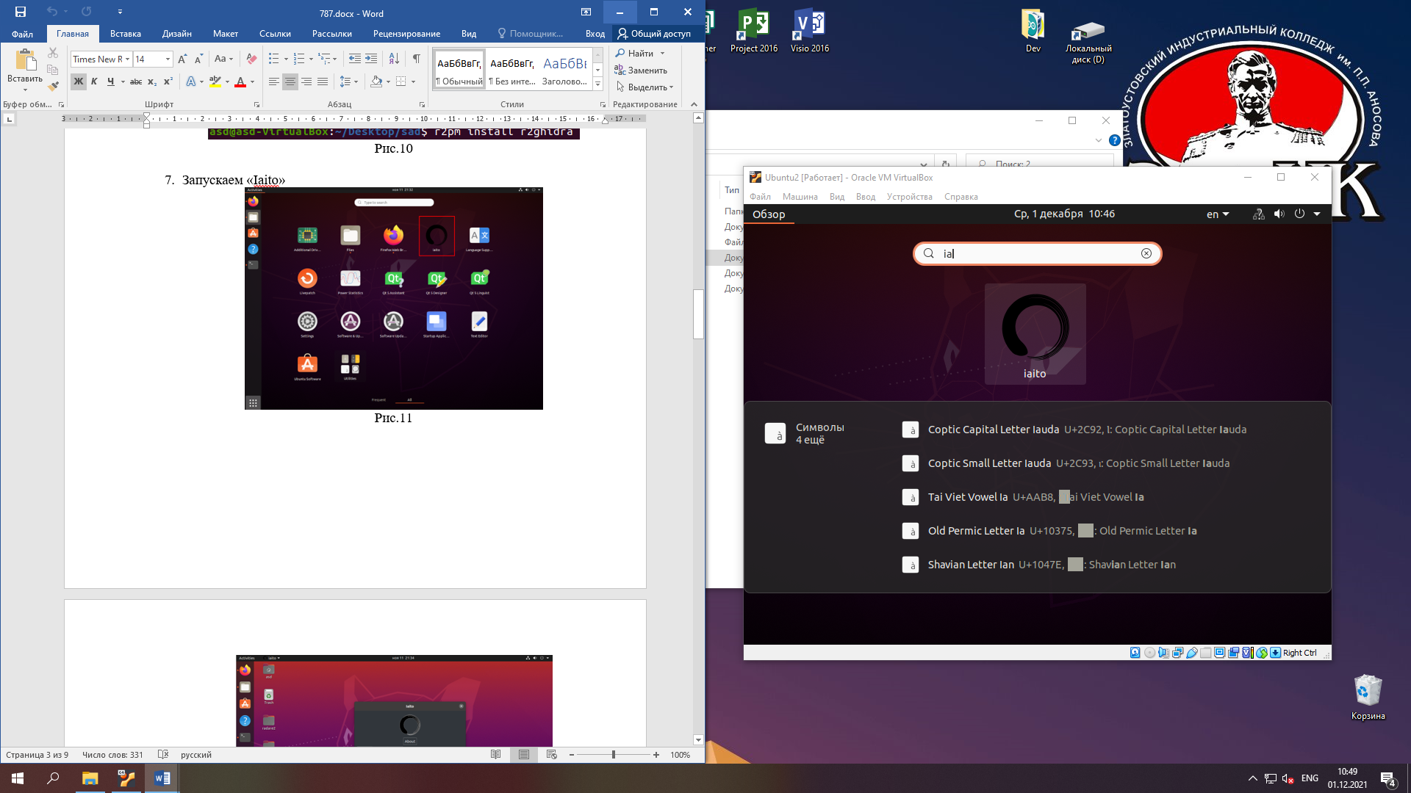

Рис. Значок запуска Iaito

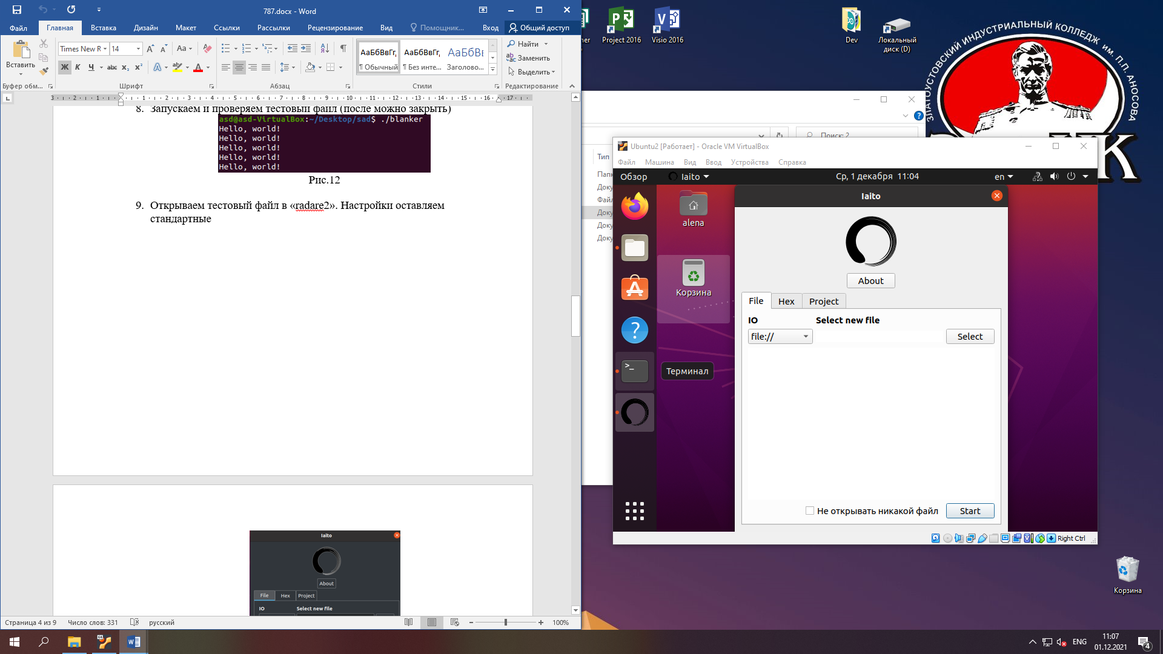

Рис. Запуск Iaito

* 1. Запускаем и проверяем тестовый файл (после можно закрыть)



Рис. Запуск тестового файла

* 1. Открываем тестовый файл в «radare2». Настройки оставляем стандартные

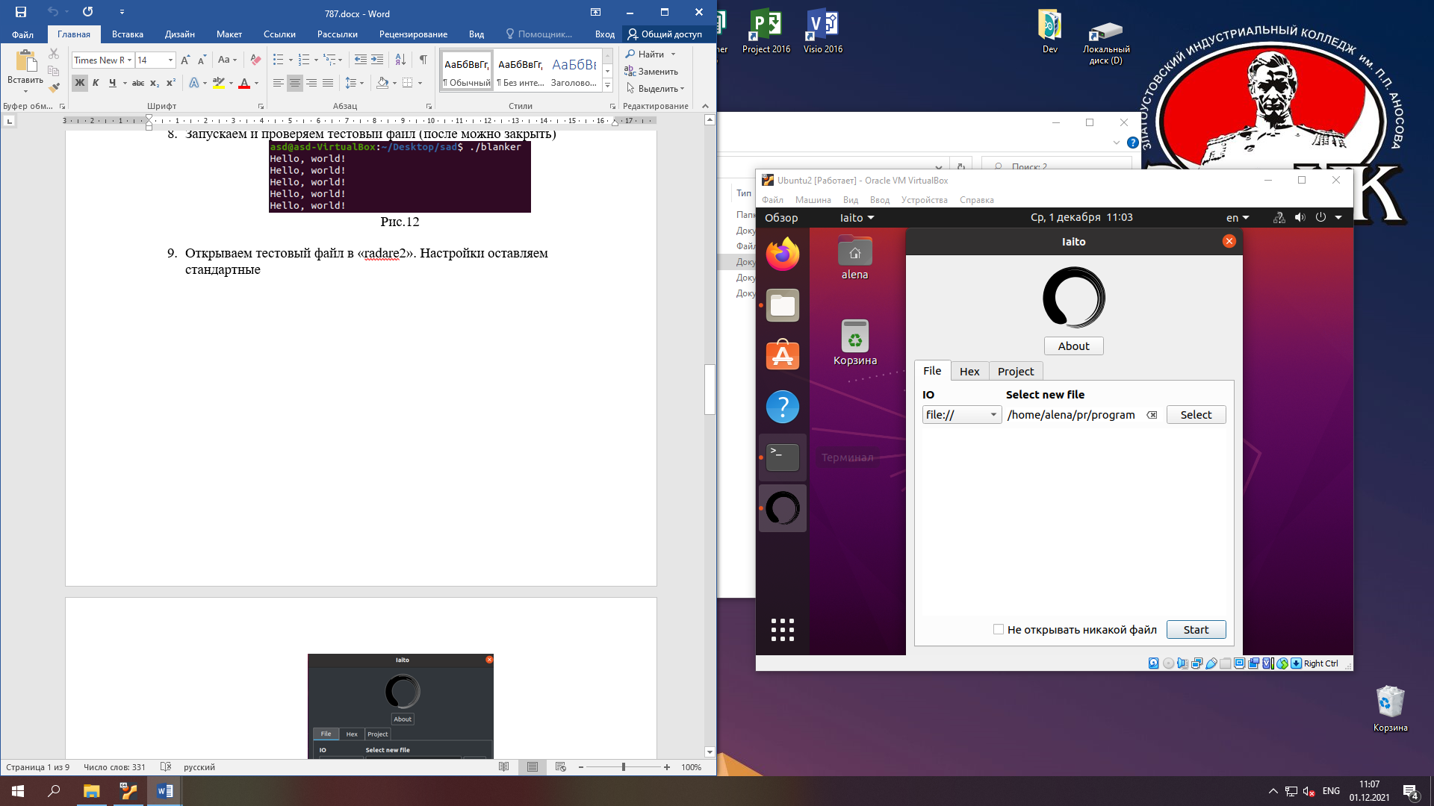

Рис. Открытие файла в Iaito

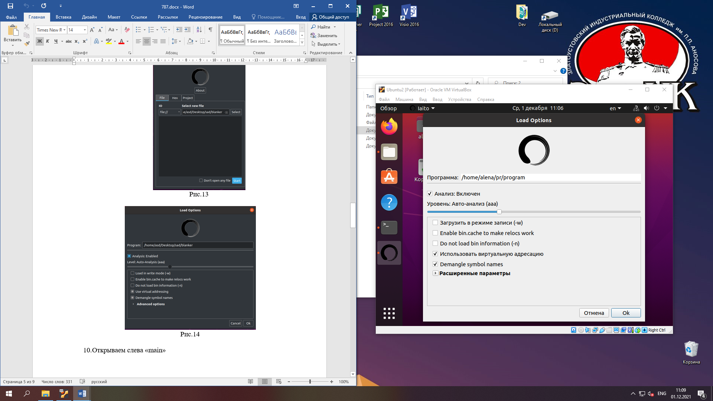

Рис. Настройки Iaito

* 1. Открываем слева «main»

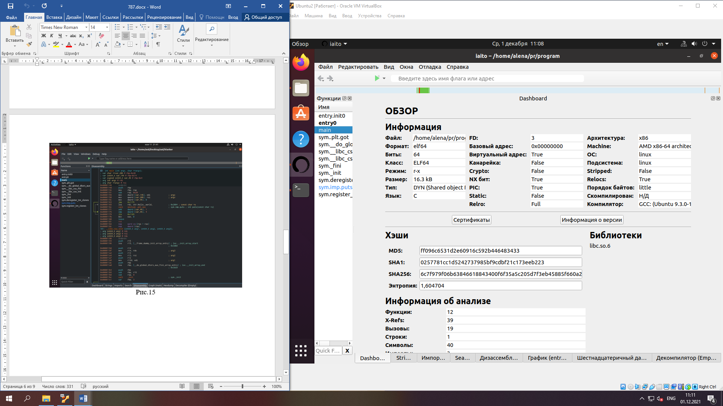

Рис. Вкладка main

* 1. Открываем вкладку декомпилятора. Видим, что код практически читаем, кроме переменных

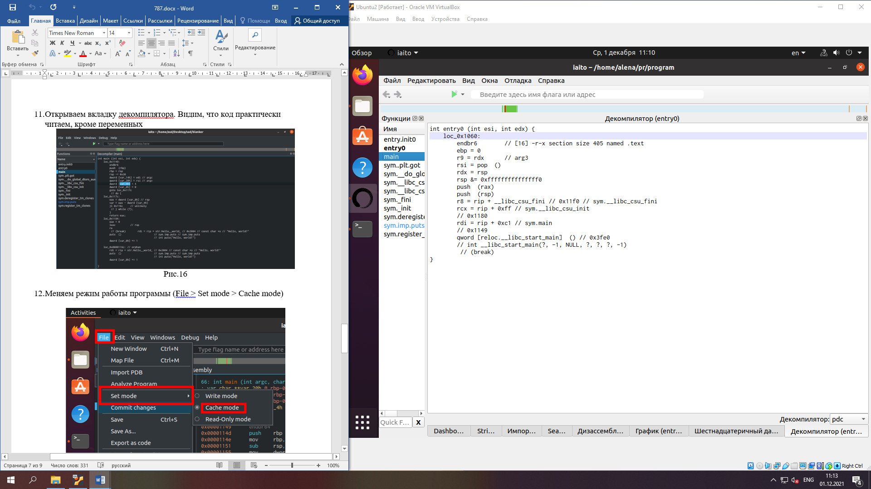

Рис. Декомпилятор

* 1. Меняем режим работы программы (File > Set mode > Cache mode)

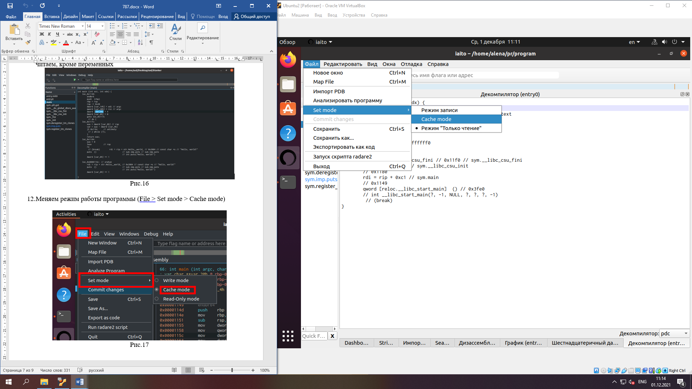

Рис. Смена режима работы

* 1. Так как фраза «Hello world!» выводится 4 раза, а нам необходимо увеличить вывод до 10 раз, то смотря на код, можно увидеть, что используется цикл «while» по значение переменной [var4_h] равной 4 (т.к While <=4, а цикл начинается с 0). Выделяем цифру 4 и нажимаем «Edit» меняя значение переменное с 4 до 10

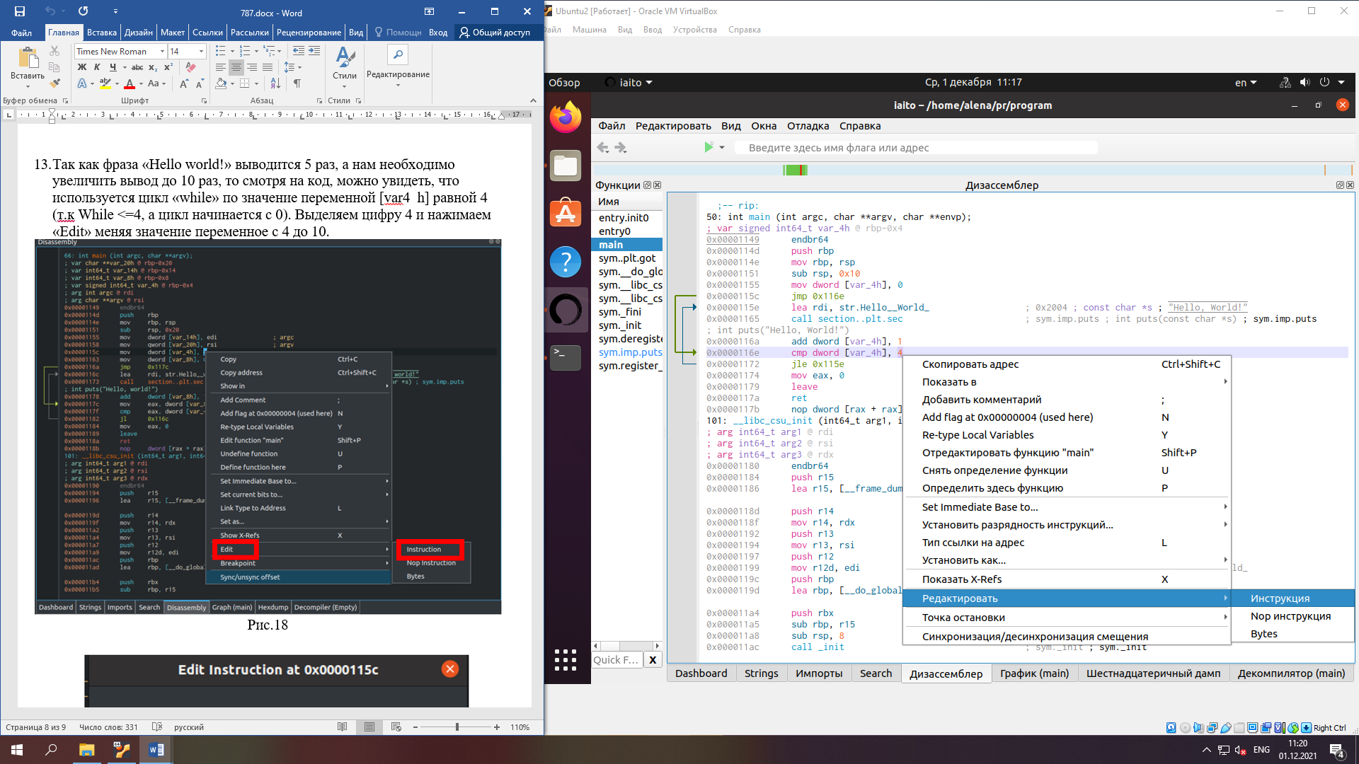

Рис. Редактирование кода

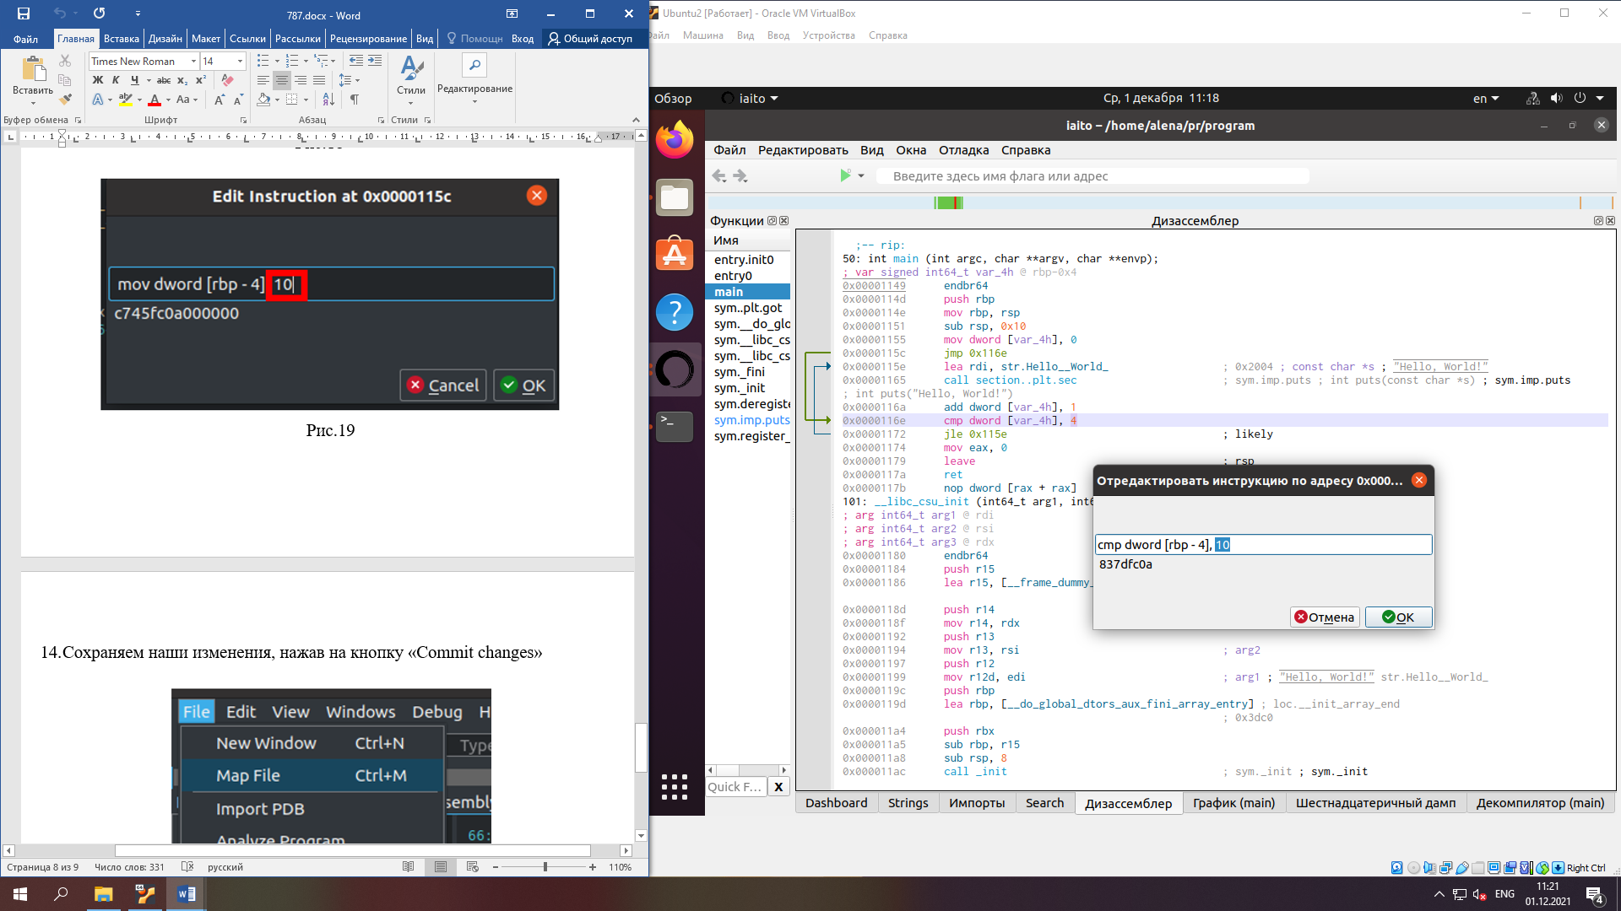

Рис. Смена значения кода

* 1. Сохраняем наши изменения, нажав на кнопку «Commit changes»

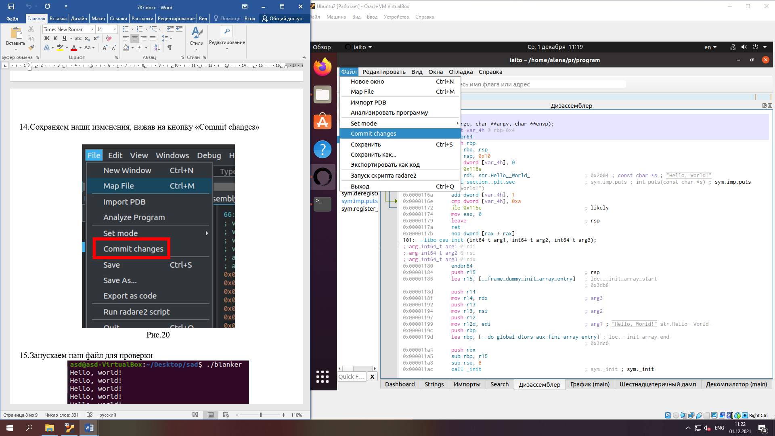

Рис. Сохранение изменений

* 1. Запускаем наш файл для проверки



Рис. Запуск файла

# Обратное проектирование

* + 1. Запускаем Visual Studio и нажимаем создание проекта

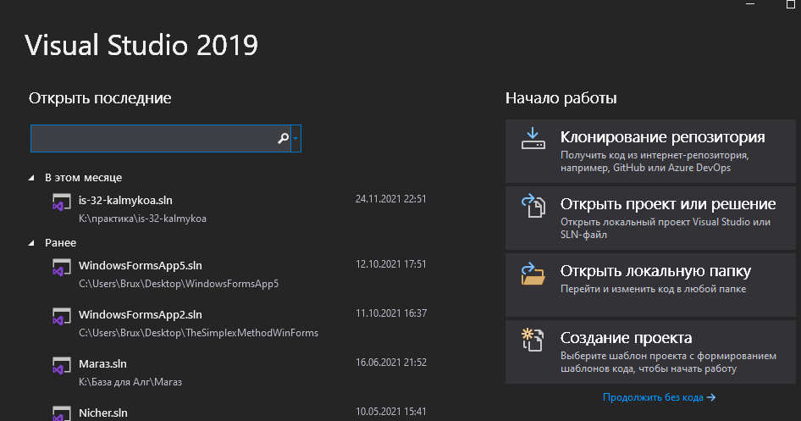

Рис. Запуск Visual Studio

* + 1. Выбираем консольное приложение

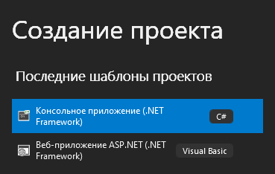

Рис. Создание проекта

* + 1. Пишем код программы в проект С#

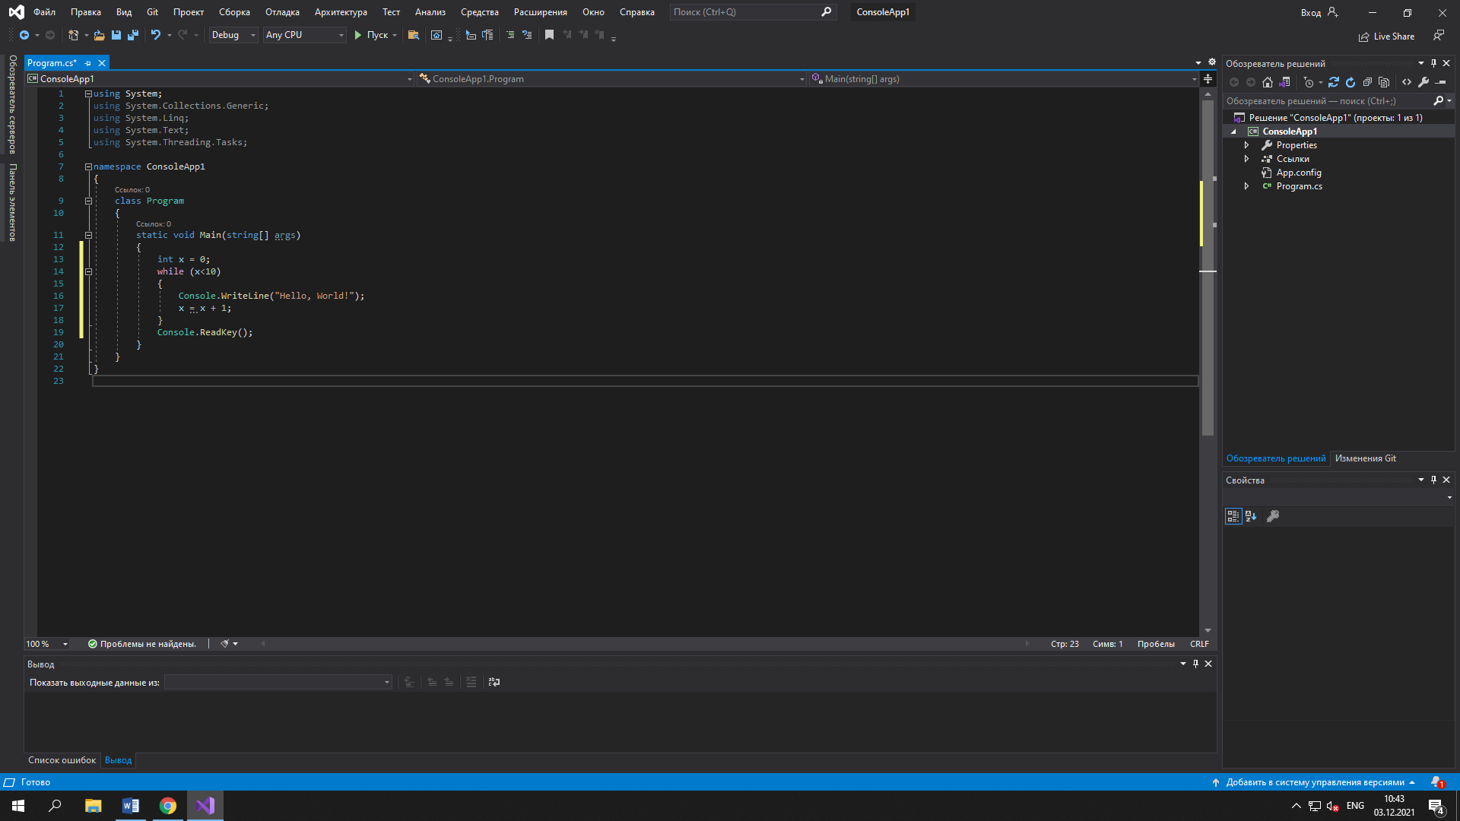

Рис. Код программы

* + 1. Запускаем программу

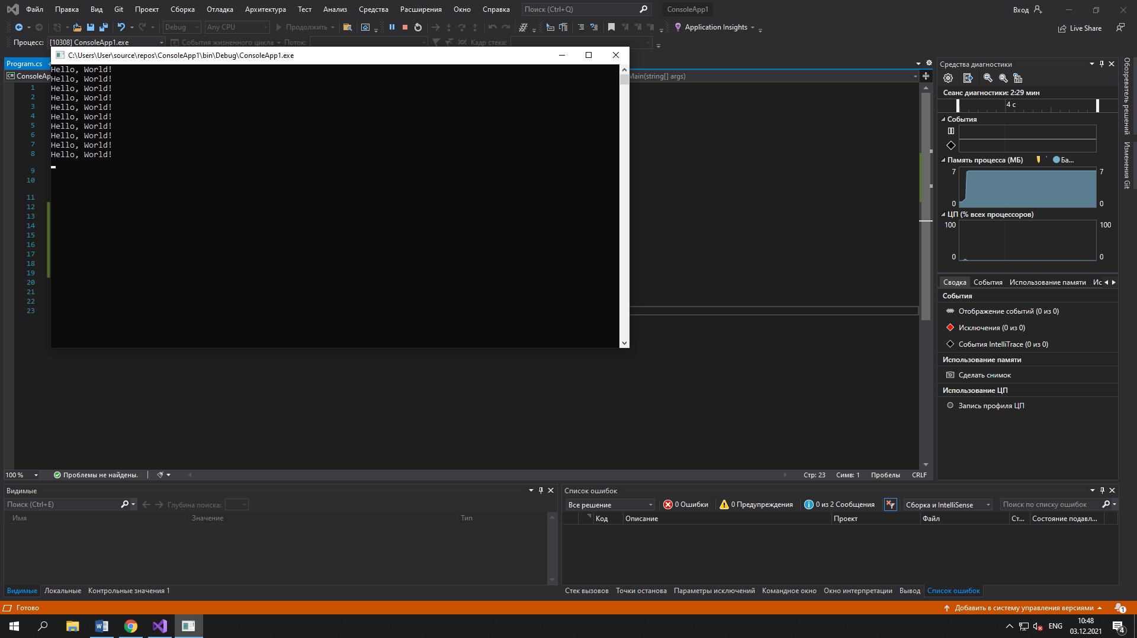

Рис. Запуск

* + 1. Анализируем программу

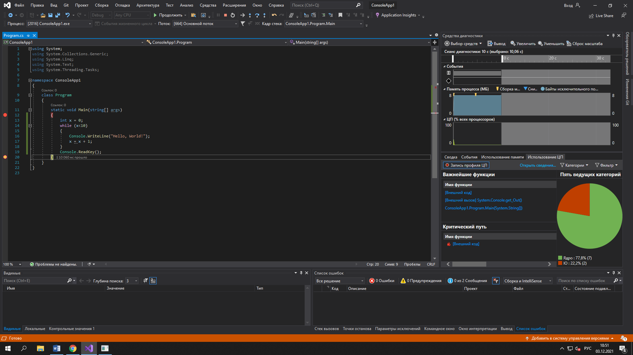

Рис. Средства диагностики

# ЗАКЛЮЧЕНИЕ

Целью учебной практики по ПМ.03 «Ревьюирование программных продуктов» являлось, научиться выполнять прямое и обратное проектирование ПО, овладеть навыками приостановки и возобновления работы с рабочими задачами иинспекцией кода в Visual Studio, совместно работать над проектом в системе контроля версий GIT.

В ходе выполнения заданий на учебную практику было выполнено: измерение производительности приложения посредством анализа использования ЦП, установка ПО (Linux, компилятор GCC, radare2, iaito) для обратного проектирования, дизассемблирование и обратное проектирование. Также была выполнена разработка сопроводительной документации.

# ЛИТЕРАТУРА

1. 3.Золотов, С. Ю. Проектирование информационных систем [Электронный ресурс] / С.Ю. Золотов. - Томск: Эль Контент, 2013. - 88 с.
2. Карпенков, С. Х. Технические средства информационных технологий [Электронный ресурс] / С.Х. Карпенков. - 3-е изд., испр. и доп. - М.|Берлин: Директ-Медиа, 2015. - 376 с.
3. Коноплева, И. А. Информационные технологии [Электронный ресурс] / И.А. Коноплева. - 2-е изд., перераб. и доп. - Москва: Проспект, 2014. - 328 с.
4. Корячко, В. П. Процессы и задачи управления проектами информационных систем [Электронный ресурс] / В.П. Корячко. - Москва: Горячая линия - Телеком, 2014. - 376 с.
5. (бакалавриат), 38.03.05 (бакалавриат) и 10.05.02 (специалитет) всех профилей подготовки / Юрий Владимирович Ланских ; ВятГУ, ФАВТ, каф. АТ. - Киров: [б. и.], 2015. - 138 с.
6. Проектирование информационных систем. Лекция 1. Презентация [Электронный ресурс]. - Москва: Национальный Открытый Университет «ИНТУИТ», 2014. - 27 с.
7. Советов, Борис Яковлевич. Информационные технологии [Электронный ресурс]: учебник / Б. Я. Советов, В. В. Цехановский. - 6-е изд. - Москва: Юрайт, 2015. - х эл. опт. диск (CD-ROM)
8. Страбыкин, Дмитрий Алексеевич. Организация ЭВМ: лабораторный практикум на компьютерах: учеб. пособие для студентов направления подготовки 09.03.01 (230100.62) / Д. А. Страбыкин; ВятГУ, ФАВТ, каф. ЭВМ. - 3-е изд., перераб. и доп. - Киров: [б. и.], 2013. - 62 с.
9. Советов, Борис Яковлевич. Информационные технологии [Электронный ресурс]: учебник / Б. Я. Советов, В. В. Цехановский. - 6-е изд. - Москва: Юрайт, 2015. - х эл. опт. диск (CD-ROM)